LIETUVOS AUTOMOBILIŲ KELIŲ DIREKCIJOS



PRIE SUSISIEKIMO MINISTERIJOS GENERALINIO DIREKTORIAUS

ĮSAKYMAS

**DĖL AUTOMOBILIŲ KELIŲ ASFALTO MIŠINIŲ TECHNINIŲ REIKALAVIMŲ APRAŠO TRA ASFALTAS 08 PATVIRTINIMO**

2009 m. sausio 12 d. Nr. V-15

Vilnius

Vadovaudamasis Lietuvos automobilių kelių direkcijos prie Susisiekimo ministerijos nuostatų, patvirtintų Lietuvos Respublikos susisiekimo ministro 2006 m. lapkričio 30 d. įsakymu Nr. 3-457 „Dėl Lietuvos automobilių kelių direkcijos prie Susisiekimo ministerijos nuostatų patvirtinimo“ (Žin., 2006, Nr.[133-5041](https://www.e-tar.lt/portal/lt/legalAct/TAR.D44627EE32C7)), 9.7.7 ir 13.4 punktais,

tvirtinu Automobilių kelių asfalto mišinių techninių reikalavimų aprašą TRA ASFALTAS 08 (pridedama).[1]*

GENERALINIS DIREKTORIUS VIRGAUDAS PUODŽIUKAS

PATVIRTINTA

Lietuvos automobilių kelių direkcijos

prie Susisiekimo ministerijos generalinio

direktoriaus 2009 m. sausio 12 d.

įsakymu Nr. V-15

**AUTOMOBILIŲ KELIŲ ASFALTO MIŠINIŲ TECHNINIŲ REIKALAVIMŲ APRAŠAS**

***TRA ASFALTAS 08***

**I SKYRIUS. BENDROSIOS NUOSTATOS**

**1.** Automobilių kelių asfalto mišinių techninių reikalavimų apraše TRA ASFALTAS 08 (toliau – aprašas) išdėstyti reikalavimai asfalto mišiniams, naudojamiems įrengti dangų konstrukcijas valstybinės reikšmės keliuose. Šis dokumentas taip pat gali būti taikomas vietinės reikšmės keliams (gatvėms), kitoms eismo zonoms.

**2.** Šiuo aprašu yra įgyvendinami šie Lietuvos standartai:

– LST EN 13108-1 „Bituminiai mišiniai. Medžiagos techniniai reikalavimai. 1 dalis. Asfaltbetonis“;

– LST EN 13108-5 „Bituminiai mišiniai. Medžiagos techniniai reikalavimai. 5 dalis. Skaldos ir mastikos asfaltas“;

– LST EN 13108-6 „Bituminiai mišiniai. Medžiagos techniniai reikalavimai. 6 dalis. Mastikos asfaltas“;

– LST EN 13108-7 „Bituminiai mišiniai. Medžiagos techniniai reikalavimai. 7 dalis. Poringasis asfaltas“;

– LST EN 13108-20 „Bituminiai mišiniai. Medžiagos techniniai reikalavimai. 20 dalis. Tipo bandymai“.

**3.** Taip pat šiame apraše nustatomas minimalus bandymų skaičius pagal LST EN 13108-21 „Bituminiai mišiniai. Medžiagos techniniai reikalavimai. 21 dalis. Vidinė gamybos kontrolė“.

**4.** Kiekvienas statybos produktas, įvežtas iš Europos Sąjungos valstybės narės, iš valstybės, pasirašiusios Europos ekonominės erdvės sutartį, arba iš Turkijos, gali būti be apribojimų tiekiamas į Lietuvos Respublikos rinką, jeigu jis buvo pagamintas Europos Sąjungos valstybėje narėje, valstybėje, pasirašiusioje Europos ekonominės erdvės sutartį, arba Turkijoje, teisėtais būdais arba teisėtai importuotas į šias valstybes iš trečiųjų šalių ir jį leidžiama tiekti į rinką toje valstybėje. Laisvo statybos produkto judėjimo apribojimai pateisinami, jeigu neužtikrinamas lygiavertis jo apsaugos lygis arba visuomenės saugumo, žmonių, gyvūnų ar augalų sveikatos bei gyvybės apsaugos sumetimais.

**5.** TRA ASFALTAS 08 parengtas atsižvelgiant į Vokietijos kelių tiesimo techninių specifikacijų „Technische Lieferbedingungen für Asphaltmischgut für den Bau von Verkehrsflächenbefestigungen TL Asphalt-StB 07“ (FGSV, Entwurf) nuostatas.

**II SKYRIUS. NUORODOS**

**6.** Techninių reikalavimų apraše pateiktos nuorodos į šiuos dokumentus:

6.1. Automobilių kelių mineralinių medžiagų techninių reikalavimų aprašą TRA MIN 07 (Žin., 2007, Nr. [16-619](https://www.e-tar.lt/portal/lt/legalAct/TAR.660AACC2CBFF));

6.2. Automobilių kelių bitumų ir polimerais modifikuotų bitumų techninių reikalavimų aprašą TRA BITUMAS 08;

6.3. LST EN 932-1 „Užpildų pagrindinių savybių nustatymo metodai. 1 dalis. Ėminio ėmimo metodai“;

6.4. LST EN 932-2 „Užpildų pagrindinių savybių nustatymo metodai. 2 dalis. Laboratorinių ėminių dalijimo metodai“;

6.5. LST EN 933-1 „Užpildų geometrinių savybių nustatymo metodai. 1 dalis. Granuliometrinės sudėties nustatymas. Sijojimo metodas“;

6.6. LST EN 1097-6 „Užpildų mechaninių ir fizikinių savybių nustatymo metodai. 6 dalis. Dalelių tankio ir įmirkio nustatymas“;

6.7. LST EN 1426 „Bitumas ir bituminiai rišikliai. Penetracijos nustatymas“;

6.8. LST EN 1427 „Bitumas ir bituminiai rišikliai. Minkštėjimo temperatūros nustatymas. Žiedo ir rutulio metodas“;

6.9. LST EN 12591 „Bitumas ir bituminiai rišikliai. Kelių bitumo techniniai reikalavimai“;

6.10. LST EN 12697-1 „Bituminiai mišiniai. Karštojo asfalto mišinio bandymo metodai. 1 dalis. Tirpiojo rišiklio kiekis“;

6.11. LST EN 12697-2 „Bituminiai mišiniai. Karštojo asfalto mišinio bandymo metodai. 2 dalis. Granuliometrinės sudėties nustatymas“;

6.12. LST EN 12697-3 „Bituminiai mišiniai. Karštojo asfalto mišinio bandymo metodai. 3 dalis. Bitumo regeneravimas sūkiuoju garintuvu“;

6.13. LST EN 12697-4 „Bituminiai mišiniai. Karštojo asfalto mišinio bandymo metodai. 4 dalis. Bitumo regeneravimas. Frakcionavimo kolona“;

6.14. LST EN 12697-5 „Bituminiai mišiniai. Karštojo asfalto mišinio bandymo metodai. 5 dalis. Didžiausio tankio nustatymas“;

6.15. LST EN 12697-6 „Bituminiai mišiniai. Karštojo asfalto mišinio bandymo metodai. 6 dalis. Bituminių bandinių tariamojo tankio nustatymas“;

6.16. LST EN 12697-8 „Bituminiai mišiniai. Karštojo asfalto mišinio bandymo metodai. 8 dalis. Bituminių bandinių tuštymėtumo rodiklių nustatymas“;

6.17. LST EN 12697-9 „Bituminiai mišiniai. Karštojo asfalto mišinio bandymo metodai. 9 dalis. Standartinio tankio nustatymas“;

6.18. LST EN 12697-18 „Bituminiai mišiniai. Karštojo asfalto mišinio bandymo metodai. 18 dalis. Rišiklio nusidrenavimas (sausinimas)“;

6.19. LST EN 12697-20 „Bituminiai mišiniai. Karštojo asfalto mišinio bandymo metodai. 20 dalis. Įspaudimo bandymas, naudojant kubelius ar Maršalo bandinius“;

6.20. LST EN 12697-22 „Bituminiai mišiniai. Karštojo asfalto mišinio bandymo metodai. 22 dalis. Provėžų susidarymas“;

6.21. LST EN 12697-27 „Bituminiai mišiniai. Karštojo asfalto mišinio bandymo metodai. 27 dalis. Ėminių ėmimas“;

6.22. LST EN 12697-28 „Bituminiai mišiniai. Karštojo asfalto mišinio bandymo metodai. 28 dalis. Ėminių paruošimas rišiklio kiekiui, vandens kiekiui ir granuliometrinei sudėčiai nustatyti“;

6.23. LST EN 12697-30 „Bituminiai mišiniai. Karštojo asfalto mišinio bandymo metodai. 30 dalis. Bandinio paruošimas smūginiu tankintuvu“;

6.24. LST EN 12697-33 „Bituminiai mišiniai. Karštojo asfalto mišinio bandymo metodai. 33 dalis. Bandinių gaminimas voliniu tankintuvu“;

6.25. LST EN 12697-34 Bituminiai mišiniai. Karštojo asfalto mišinio bandymo metodai. 34 dalis. Maršalo bandymas

6.26. LST EN 12697-35 „Bituminiai mišiniai. Karštojo asfalto mišinio bandymo metodai. 35 dalis. Maišymas laboratorijoje“;

6.27. LST EN 13043 „Keliams, skridimo aikštelėms ir kitoms eismo zonoms naudojamų bituminių mišinių ir paviršiaus apdorojimo sluoksnio mineralinės medžiagos“;

6.28. LST EN 13108-1 „Bituminiai mišiniai. Medžiagos techniniai reikalavimai. 1 dalis. Asfaltbetonis“;

6.29. LST EN 13108-4 „Bituminiai mišiniai. Medžiagos techniniai reikalavimai. 4 dalis. Karšto volavimo asfaltas“;

6.30. LST EN 13108-5 „Bituminiai mišiniai. Medžiagos techniniai reikalavimai. 5 dalis. Skaldos ir mastikos asfaltas“;

6.31. LST EN 13108-6 „Bituminiai mišiniai. Medžiagos techniniai reikalavimai. 6 dalis. Mastikos asfaltas“;

6.32. LST EN 13108-7 „Bituminiai mišiniai. Medžiagos techniniai reikalavimai. 7 dalis. Poringasis asfaltas“;

6.33. LST EN 13108-8 „Bituminiai mišiniai. Medžiagos techniniai reikalavimai. 8 dalis. Naudotas asfaltas“;

6.34. LST EN 13108-20 „Bituminiai mišiniai. Medžiagos techniniai reikalavimai. 20 dalis. Tipo bandymai“;

6.35. LST EN 13108-21 „Bituminiai mišiniai. Medžiagos techniniai reikalavimai. 21 dalis. Vidinė gamybos kontrolė“;

6.36. LST EN 13398 „Bitumas ir bituminiai rišikliai. Modifikuoto bitumo tampriosios santykinės deformacijos nustatymas“;

6.37. LST EN 14023 „Bitumas ir bituminiai rišikliai. Polimerais modifikuotų bitumų techninių reikalavimų sistema“.

**III SKYRIUS. PAGRINDINĖS SĄVOKOS**

**7.** Techninių reikalavimų apraše panaudotos žemiau pateiktos sąvokos.

7.1. **Asfalto mišinys –** bituminis mišinys, susidedantis iš mikroužpildo, smulkiosios bei stambiosios mineralinės medžiagos ir rišiklio – bitumo. Prireikus gali būti dedama priedų.

7.2. **Asfaltbetonis** (AC, angl. – *Asphalt Concrete,* vok. – *Asphaltbeton*) *–* asfalto mišinys, kuris turi tolydžią mineralinių medžiagų mišinio granuliometrinę sudėtį.

Pagal LST EN 13108-1 apibrėžtas asfaltbetonis skirstomas į šias mišinių rūšis:

– asfalto pagrindo sluoksnio mišinys;

– asfalto apatinio sluoksnio mišinys;

– asfalto viršutinio sluoksnio mišinys;

– asfalto pagrindo-dangos sluoksnio mišinys.

7.3. **Skaldos ir mastikos asfaltas** (SMA, angl. – *Stone Mastic Asphalt,* vok. – *Splittmastixasphalt*) –asfalto mišinys, kuris turi netolydžią mineralinių medžiagų mišinio granuliometrinę sudėtį ir rišiklį stabilizuojančių priedų.

7.4. **Mastikos asfaltas** (MA, angl. *– Mastic Asphalt,* vok. – *Gussasphalt*) –asfalto mišinys, kuris neturi oro tuštymių ir kurio mikroužpildo ir bitumo tūris viršija mineralinių medžiagų mišinio tuštymių tūrį.

7.5. **Poringasis asfaltas** (PA, angl. – *Porous Asphalt,* vok. – *Offenporiger Asphalt*) –asfalto mišinys, sudarytas iš stambiųjų mineralinių medžiagų mišinio ir rišiklį stabilizuojančių priedų, kuris turi labai didelį tarpusavyje susijungusių oro tuštymių kiekį.

7.6. **Mišinio sudėtis –** mišinio sudėties išraiška sudedamųjų medžiagų santykiniu kiekiu, granuliometrinės sudėties kreive, bitumo kiekiu ir reikiamų priedų kiekiu, procentais, mišinyje.

7.7. **Priedai –** sudedamoji medžiaga, kuri mažais kiekiais gali būti dedama į rišiklį ar asfalto mišinį, kad pagerintų asfalto mišinio savybes.

7.8. **Kategorija –** medžiagų ar medžiagų mišinių savybės lygis, išreikštas verčių intervalu arba ribine verte.

**IV SKYRIUS. ŽYMENYS IR SUTRUMPINIMAI**

**8.** Asfalto mišinių rūšims ir tipams žymėti naudojami žemiau nurodyti žymenys ir sutrumpinimai.

8.1. Asfalto mišinių rūšies žymėjimas:

– AC – visi asfaltbetoniai;

– SMA – skaldos ir mastikos asfaltas;

– MA – mastikos asfaltas;

– PA – poringasis asfaltas.

8.2. Asfalto mišinių tipo žymėjimas:

– asfalto mišinių tipo žymėjimas atitinka mineralinių medžiagų mišinio viršutinio sieto akučių dydį milimetrais.

8.3. Nacionaliniai papildymai skirstant asfaltbetonį (AC) pagal paskirtį:

– P – asfalto pagrindo sluoksnio mišinys (angl. – *base,* vok. – *trag*);

– A – asfalto apatinio sluoksnio mišinys (angl. – *bin,* vok. – *binder*);

– V – asfalto viršutinio sluoksnio mišinys (angl. – *surf,* vok. – *deck*);

– PD – asfalto pagrindo-dangos sluoksnio mišinys.

8.4. Nacionaliniai papildymai skirstant visų rūšių asfalto mišinius pagal apkrovas:

– L – lengvoji apkrova;

– N – normalioji apkrova;

– S – sunkioji (ypatingoji) apkrova.

8.5. Žymėjimo pavyzdžiai:

– AC 32 PS – asfaltbetonis, skirtas asfalto pagrindo sluoksniams, veikiamiems sunkiąja apkrova, kurio mineralinių medžiagų viršutinio sieto akutės dydis yra 32 mm;

– AC 11 VN – asfaltbetonis, skirtas asfalto viršutiniams sluoksniams, veikiamiems normaliąja apkrova, kurio mineralinių medžiagų viršutinio sieto akutės dydis yra 11 mm;

– SMA 11 S – skaldos ir mastikos asfaltas, skirtas sluoksniams, veikiamiems sunkiąja apkrova, kurio mineralinių medžiagų viršutinio sieto akutės dydis yra 11 mm;

– MA 8 S – mastikos asfaltas, skirtas sluoksniams, veikiamiems sunkiąja apkrova, kurio mineralinių medžiagų viršutinio sieto akutės dydis yra 8 mm.

**V SKYRIUS. REIKALAVIMAI MEDŽIAGOMS**

**I SKIRSNIS. MINERALINĖS MEDŽIAGOS**

**9.** Mineralinėms medžiagoms taikomas techninių reikalavimų aprašas TRA MIN 07 ir jame nurodyti bandymo metodai. Taip pat asfalto mišinių mineralinės medžiagos turi atitikti šio aprašo TRA ASFALTAS 08 reikalavimus ir 1 priede pateiktus reikalavimus pagal asfalto rūšį ir tipą.

Mikroužpildo sudėtyje neturi būti kenksmingo kiekio organinių ir brinkstančių sudedamųjų dalių (pvz., brinkstančio molio).

Asfalto apatinio, viršutinio ir pagrindo-dangos sluoksnių gamybai galima naudoti tik natūralios kilmės (natūralaus akmens) mikroužpildą.

Be 1 priede nurodytų reikalavimų, papildomai galioja 3–9 lentelėse pateikti patikslinti reikalavimai priklausomai nuo asfalto mišinio rūšies ir tipo.

Stambioji mineralinė medžiaga, kuri neatitinka atsparumo poliruojamumui 6–9 lentelėse nurodytų reikalavimų, gali būti naudojama, jei bendrame mineralinių medžiagų mišinyje matematinė (skaičiuojamoji) atsparumo poliruojamumui vertė atitinka reikalaujamą. Matematinė PSV vertė gali būti apskaičiuojama pagal naudotų skirtingų stambiųjų mineralinių medžiagų masių dalių santykį ir jų PSV vertes. Dalimis maišyti galima tik stambiąsias mineralines medžiagas, kurių atsparumo poliruojamumui kategorija yra ne žemesnė kaip PSV44.

Skaldytos smulkiosios mineralinės medžiagos, naudojamos AC V, SMA, MA ir PA rūšies asfalto mišiniams, gamintojas taip pat privalo pateikti informaciją apie tos pačios rūšies uolienos stambiosios mineralinės medžiagos PSV vertę.

Skaldytos smulkiosios mineralinės medžiagos gamintojas taip pat privalo pateikti informaciją apie tos pačios rūšies uolienos stambiosios mineralinės medžiagos SZ vertę. Skaldytos smulkiosios mineralinės medžiagos SZ vertė turi atitikti stambiosios mineralinės medžiagos SZ vertei keliamus reikalavimus.

Kai yra nepastovūs įvairių smulkiųjų mineralinių medžiagų aptakumo (birumo) koeficiento nustatymo rezultatai, rekomenduojama remtis 7 priede pateiktomis vertėmis.

**II SKIRSNIS. RIŠIKLIS**

**10.** Naudojamas kelių bitumas turi atitikti standarto LST EN 12591 ir aprašo TRA BITUMAS 08 reikalavimus, o naudojamas polimerais modifikuotas bitumas turi atitikti standarto LST EN 14023 ir aprašo TRA BITUMAS 08 reikalavimus.

Į mastikos asfalto mišiniams naudojamus rišiklius turėtų būti dedami klampą keičiantys priedai.

Natūralus asfaltas turi atitikti standarto LST EN 13108-4 B priedo reikalavimus.

**III SKIRSNIS. PRIEDAI**

**11.** Gali būti naudojami tik tie priedai, apie kuriuos yra sukaupta pakankama teigiama patirtis. Priedų rūšis ir savybės turi būti deklaruotos.

**IV SKIRSNIS. NAUDOTAS ASFALTAS**

**12.** Naudoto asfalto granulės (NAG) turi atitikti standarto LST EN 13108-8 ir atitinkamo techninių reikalavimų aprašo nuostatas.

**VI SKYRIUS. REIKALAVIMAI ASFALTO MIŠINIAMS**

**I SKIRSNIS. BENDRIEJI NURODYMAI**

**13.** Granuliometrinės sudėties normavimui naudojamas standarte LST EN 13043 nurodytas pagrindinis sietų komplektas ir papildomas 1-asis sietų komplektas su akučių dydžiais:

– 0,063; 0,125; 2,0; 5,6; 8,0; 11,2; 16,0; 22,4; 31,5; 45,0 mm. Granuliometrinės sudėties kreivė turi būti sklandi.

**14.** Tarp mineralinės medžiagos ir rišiklio turi būti pakankamas suderinamumas ir sukibimas (adhezija).

**15.** 3–9 lentelėse pateiktas mažiausias rišiklio kiekis remiasi mineralinių medžiagų mišinio tariamuoju dalelių tankiu, kuris yra 2,650 Mg/m3. Norint nustatyti atitinkamą koreguotą mažiausią rišiklio kiekį, jis turi būti padaugintas iš koeficiento *α*, kuris priklauso nuo naudojamų mineralinių medžiagų mišinio tariamojo dalelių tankio *ρ*a:

**

Tariamasis dalelių tankis *ρ*a nustatomas pagal standartą LST EN 1097-6.

**16.** 2 priedo lentelėje pagal standartus LST EN 13108 yra nurodytos tos savybės, kurioms yra taikomi reikalavimai, išreikšti kategorijomis.

**17.** Esant kategorijai TBR (*To Be Reported –* „turi būti pateikta“) savybių rodikliai yra pateikiami (deklaruojami).

**18.** 3 priedo lentelėje pagal standartus LST EN 13108 yra nurodytos tos savybės, kurioms nėra taikoma jokių reikalavimų (kategorija NR (*No Requirement –* „nereglamentuojama“)) ir nereikia deklaruoti rodiklių.

**19.** Mišinio rūšiai – asfaltbetoniui (AC) – aprašyti taikomi empiriniai reikalavimai pagal standartą LST EN 13108-1.

**Naudoto asfalto granulės**

**20.** Naudoto asfalto granulės (NAG) gali būti panaudotos asfalto mišinių gamybai, jeigu jos atitinka šio skyriaus II skirsnyje nurodytus reikalavimus medžiagų mišiniams, jei atitinka tinkamumo sąlygas ir jei asfalto maišyklė yra pritaikyta pridėti NAG.

**21.** Naudoto asfalto granulių mineralinių medžiagų stambiausios dalelės dydis D neturi viršyti gaminamo asfalto mišinio stambiausios dalelės dydžio D.

**22.** Naudoto asfalto granulių pagrindinė tinkamumo sąlyga yra homogeniškumas, priklausomai nuo panaudojimo paskirties. Homogeniškumas yra įvertinamas pagal naudoto asfalto granulių mineralinių medžiagų mišinio granuliometrinės sudėties, rišiklio kiekio ir jo minkštėjimo temperatūros TR&B kitimo intervalą. 4 priede pateikta, kaip nustatyti maksimalų naudoto asfalto granulių galimą pridėti kiekį, priklausomai nuo naudoto asfalto granulių homogeniškumo.

**23.** Maksimalus naudoto asfalto granulių kiekis, kurį galima dėti į gaminamą mišinį, taip pat pateikiamas asfalto maišyklės techninėse specifikacijose. Taip pat gali būti papildomi techniniai reikalavimai kituose norminiuose dokumentuose ir techniniame projekte.

**24.** Tikrasis maksimalus naudoto asfalto granulių kiekis, kurį galima dėti į gaminamą mišinį, gaunamas įvertinus homogeniškumą ir technines galimybes. Pagal šias dvi sąlygas parenkamas mažesnis kiekis, jei šio skyriaus II skirsnyje nenurodyta kitaip.

**25.** Naudoto asfalto granules dedant į gaminamą asfalto mišinį, skaičiuojamajai rišiklio minkštėjimo temperatūrai nustatyti taikoma ši lygtis:

TR&Bmix = *a x* TR&B1 + *b x* TR&B2;

čia:

TR&Bmix – gaminamo asfalto mišinio, kuriame pridėta naudoto asfalto granulių, rišiklio skaičiuojamoji minkštėjimo temperatūra;

TR&B1 – naudoto asfalto granulių regeneruoto rišiklio minkštėjimo temperatūra;

TR&B2 – pridedamo rišiklio minkštėjimo temperatūra;

*a* ir *b–* naudoto asfalto granulių rišiklio (a) ir pridedamo rišiklio (b) masės dalys gaminamame mišinyje: *a + b =* 1.

**26.** Pridedant naudoto asfalto granulių, minkštėjimo temperatūra TR&Bmix turi atitikti reikiamo bitumo minkštėjimo temperatūros intervalą. Pridedamą bitumą galima naudoti tokios pat markės kaip ir reikiamo galutinio bitumo arba viena markės pakopa skirtingą nuo reikiamo galutinio bitumo. Minkštesnis negu 100/150 markės bitumas neturi būti naudojamas.

**Asfalto mišinių gamyba ir sandėliavimas**

**27.** Mineralinės medžiagos turi būti sandėliuojamos pagal frakcijas ir uolienos rūšis bei saugomos nuo užteršimo. Mikroužpildas turi būti sandėliuojamas sausai.

Mineralinės medžiagos turi būti tiekiamos ir dozuojamos atskirai frakcijomis pagal masę arba tūrį.

**28.** Rišiklio pašildymo įrenginiai turi būti suprojektuoti ir sureguliuoti taip, kad rišiklis nebūtų perkaitinamas. Maksimali leistina rišiklio temperatūra laikymo talpoje nurodyta 1 lentelėje.

**1 lentelė. Maksimali leistina rišiklio temperatūra laikymo talpoje**

| **Rišiklis** | **Žymėjimas** | **Maksimali temperatūra °C** |
| --- | --- | --- |
| 1. Kelių bitumas | 20/30 | 200 |
| 35/50 | 190 |
| 50/70 | 180 |
| 70/100 | 180 |
| 100/150 | 170 |
| 160/220 | 170 |
| 2. Polimerais modifikuotas bitumas | PMB 40/100-65 E | 190 |
| PMB 25/55-60 | 180 |
| PMB 45/80-55 | 180 |
| PMB 65/105-50 | 180 |

Rišiklis dozuojamas apskaičiuotomis masės arba tūrio dalimis. Dozuojant pagal tūrį reikia atsižvelgti į rišiklio tankį, kai yra atitinkama dozavimo temperatūra, nurodytą 6 priede.

**29.** Asfalto mišinių temperatūra priklauso nuo rišiklio rūšies ir mišinio sudėties. Maksimali asfalto mišinio temperatūra, nurodyta 2 lentelėje, negali būti viršyta.

**2 lentelė. Minimali ir maksimali asfalto mišinių temperatūra oC**

| **Rišiklio rūšis ir markė** | **Asfaltbetonis (AC)** | **Skaldos ir mastikos asfaltas (SMA)** | **Mastikos asfaltas (MA)** | **Poringasis asfaltas (PA)** |
| --- | --- | --- | --- | --- |
| 20/30 | – | – | 210-230 |  |
| 35/50 | 150–190 | – | 200–230 |  |
| 50/70 | 140–180 | 150–190 | – |  |
| 70/100 | 140–180 | 140–180 | – |  |
| 100/150 | 130–170 | 130–170 | – |  |
| 160/220 | 130–170 | – | – |  |
| PMB 40/100-65 E | – | – | – | 140–170 1) |
| PMB 25/55-60 | 150–190 | 150–190 | 210–230 |  |
| PMB 45/80-55 | 150–180 | 150–180 | 200–230 |  |
| PMB 65/105-50 | 140–180 | 140–180 | – |  |
| Pastaba. Minimalios ribinės vertės galioja klojimo vietoje iškrautam mišiniui, maksimalios ribinės vertės galioja iš maišytuvo į kaupiamąjį bunkerį iškraunamam mišiniui  1) papildomai turi būti atsižvelgta į gamintojo duomenis | | | | |

**30.** Smulkioji ir stambioji mineralinė medžiaga džiovinimo būgne turi būti išdžiovinamos ir įkaitinamos tiek, kad pridėjus mikroužpildo ir, kai numatyta, naudoto asfalto granulių, būtų pasiekta reikiama temperatūra. Prireikus mikroužpildas ir naudoto asfalto granulės gali būti pakaitinami.

Dulkių rinktuvuose sukauptos mineralinės medžiagos gali būti grąžinamos, tačiau ne daugiau, negu numatyta mišinio projektinėje sudėtyje.

Medžiagos turi būti sumaišomos mechanizuotai maišyklėse.

Maišymo procesas ir trukmė turi būti parenkami taip, kad visos mineralinės medžiagos visiškai ir tolygiai pasidengtų rišikliu ir kad priedai pasiskirstytų vienodai, kas užtikrintų homogeniško mišinio gamybą.

Gaminant skaldos ir mastikos asfaltą bei poringąjį asfaltą naudojami rišiklį stabilizuojantys priedai, kurie turi būti tiksliai dozuojami arba dedami į mišinį reikiamo svorio pakuotėmis.

**31.** Sandėliuojant mišinį kaupiamajame bunkeryje, reikia sekti, kad mišinyje neatsirastų žalingų pokyčių (susisluoksniavimo, perkaitimo ir pan.).

**II SKIRSNIS. ASFALTO MIŠINIŲ RŪŠYS**

**Asfalto pagrindo sluoksnio mišinys**

**32.** Asfalto pagrindo sluoksnio mišiniai (AC P) susideda iš tolydžios granuliometrinės sudėties mineralinių medžiagų mišinio ir rišiklio – kelių bitumo. Galioja 3 lentelėje ir 1 priede pateikti reikalavimai.

Granuliometrinės sudėties ribos pavaizduotos 8 priedo 1–9 paveiksluose.

**3 lentelė. Reikalavimai asfalto pagrindo sluoksnio mišiniams**

| **Pavadinimas** | Kategorija | Mato vienetas | **AC32 PS** | **AC22 PS** | **AC16 PS**1) | **AC32 PN** | **AC22 PN** | **AC16 PN**1) |
| --- | --- | --- | --- | --- | --- | --- | --- | --- |
| **Medžiagos** |  |  |  |  |  |  |  |  |
| Mineralinės medžiagos: |  |  |  |  |  |  |  |  |
| aptrupėjusio ir skelto paviršiaus dalelių procentas | *C* |  | *C*50/30 | *C*50/30 | *C*50/30 | *C*50/30 | *C*50/30 | *C*50/30 |
| bendras aptakumo (birumo) koeficientas frakcijai 0,063/2 |  | s | ≥ 30 | ≥ 30 | ≥ 30 | – | – | – |
| Rišiklis, rūšis ir markė |  |  | 50/70;  (35/50) | 50/70;  (35/50) | 50/70;  (35/50) | 70/100;  (50/70) | 70/100;  (50/70) | 70/100;  (50/70) |
| **Asfalto mišinio sudėtis** |  |  |  |  |  |  |  |  |
| Mineralinių medžiagų mišinys: |  |  |  |  |  |  |  |  |
| išbiros per sietus |  |  |  |  |  |  |  |  |
| 45 mm |  | masės % | 100 |  |  | 100 |  |  |
| 31,5 mm |  | masės % | 90–100 | 100 |  | 90–100 | 100 |  |
| 22,4 mm |  | masės % | 75–90 | 90–100 | 100 | 75–90 | 90–100 | 100 |
| 16 mm |  | masės % |  | 75–90 | 90–100 |  | 75–90 | 90–100 |
| 11,2 mm |  | masės % |  |  | 75–90 |  |  | 75–90 |
| 2 mm |  | masės % | 25–40 | 25–40 | 25–40 | 25–40 | 25–40 | 25–40 |
| 0,125 mm |  | masės % | 4–14 | 4–14 | 4–14 | 4–14 | 4–14 | 4–14 |
| 0,063 mm |  | masės % | 2–9 | 2–9 | 2–9 | 3–9 | 3–9 | 3–9 |
| Mažiausias rišiklio kiekis | *Bmin* |  | *B*min3,8 | *B*min 3,8 | *B*min 4,0 | *B*min 4,0 | *B*min 4,0 | *B*min 4,0 |
| **Asfalto mišinys** |  |  |  |  |  |  |  |  |
| Mažiausias oro tuštymių kiekis | *V*min |  | *V*min5,0 | *V*min 5,0 | *V*min 5,0 | *V*min 4,0 | *V*min 4,0 | *V*min 4,0 |
| Didžiausias oro tuštymių kiekis | *V*max |  | *V*max 10,0 | *V*max 10,0 | *V*max 10,0 | *V*max 10,0 | *V*max 10,0 | *V*max 10,0 |
| 1) tik išlyginamiesiems sluoksniams  (...) – tik ypatingais atvejais | | | | | | | | |

**3 lentelės tęsinys**

| **Pavadinimas** | Kategorija | Mato vienetas | **AC32  PL** | **AC22  PL** | **AC16  PL1)** |
| --- | --- | --- | --- | --- | --- |
| **Medžiagos** |  |  |  |  |  |
| Mineralinės medžiagos: |  |  |  |  |  |
| aptrupėjusio ir skelto paviršiaus dalelių procentas | *C* |  | *C*50/302) | *C*50/302) | *C*50/302) |
| bendras aptakumo (birumo) koeficientas frakcijai 0,063/2 |  | s | – | – | – |
| Rišiklis, rūšis ir markė |  |  | 70/100 | 70/100 | 70/100 |
| **Asfalto mišinio sudėtis** |  |  |  |  |  |
| Mineralinių medžiagų mišinys: |  |  |  |  |  |
| išbiros per sietus |  |  |  |  |  |
| 45 mm |  | masės % | 100 |  |  |
| 31,5 mm |  | masės % | 90–100 | 100 |  |
| 22,4 mm |  | masės % | 80–90 | 90–100 | 100 |
| 16 mm |  | masės % |  | 80–90 | 90–100 |
| 11,2 mm |  | masės % |  |  | 80–90 |
| 2 mm |  | masės % | 40–60 | 40–60 | 40–60 |
| 0,125 mm |  | masės % | 4–17 | 4–17 | 4–17 |
| 0,063 mm |  | masės % | 3–10 | 3–10 | 3–10 |
| Mažiausias rišiklio kiekis | *B*min |  | *B*min 4,0 | *B*min 4,0 | *B*min 4,2 |
| **Asfalto mišinys** |  |  |  |  |  |
| Mažiausias oro tuštymių kiekis | *V*min |  | *V*min 4,0 | *V*min 4,0 | *V*min 4,0 |
| Didžiausias oro tuštymių kiekis | *V*max |  | *V*max 10,0 | *V*max 10,0 | *V*max 10,0 |
| 1) tik išlyginamiesiems sluoksniams  2) naudojimas ar naudojimas iš dalies stambiosios mineralinės medžiagos, kurios kategorija yra *C*NR galimas, kai statytojas (užsakovas) turi ilgametę teigiamą patirtį, susijusią su tokių medžiagų naudojimu | | | | | |

**Asfalto pagrindo-dangos sluoksnio mišinys**

**33.** Asfalto pagrindo-dangos sluoksnio mišinys (AC PD) susideda iš tolydžios granuliometrinės sudėties mineralinių medžiagų mišinio ir rišiklio – kelių bitumo. Galioja 4 lentelėje ir 1 priede pateikti reikalavimai.

Granuliometrinės sudėties ribos pavaizduotos 8 priedo 10 paveiksle.

**4 lentelė. Reikalavimai asfalto pagrindo-dangos sluoksnio mišiniams**

| **Pavadinimas** | Kategorija | Mato vienetas | **AC16**  **PD** |
| --- | --- | --- | --- |
| **Medžiagos** |  |  |  |
| Mineralinės medžiagos: |  |  |  |
| aptrupėjusio ir skelto paviršiaus dalelių procentas | *C* |  | C50/30 1) |
| bendras aptakumo (birumo) koeficientas frakcijai 0,063/2 |  | s | – |
| Rišiklis, rūšis ir markė |  |  | 100/150;  70/100;  (160/220) |
| **Asfalto mišinio sudėtis** |  |  |  |
| Mineralinių medžiagų mišinys: |  |  |  |
| išbiros per sietus |  |  |  |
| 22,4 mm |  | masės % | 100 |
| 16 mm |  | masės % | 90–100 |
| 11,2 mm |  | masės % | 80–90 |
| 2 mm |  | masės % | 30–50 |
| 0,125 mm |  | masės % | 8–20 |
| 0,063 mm |  | masės % | 6–11 |
| Mažiausias rišiklio kiekis | *B*min |  | *B*min 5,2 |
| **Asfalto mišinys** |  |  |  |
| Mažiausias oro tuštymių kiekis | *V*min |  | *V*min 1,0 |
| Didžiausias oro tuštymių kiekis | *V*max |  | *V*max 3,0 |
| 1) naudojimas ar naudojimas iš dalies stambiosios mineralinės medžiagos, kurios kategorija yra *C*NR galimas, kai statytojas (užsakovas) turi ilgametę teigiamą patirtį, susijusią su tokių medžiagų naudojimu  (...) – tik ypatingais atvejais | | | |

**Asfalto apatinio sluoksnio mišinys**

**34.** Asfalto apatinio sluoksnio mišinys (AC A) susideda iš tolydžios granuliometrinės sudėties mineralinių medžiagų mišinio ir rišiklio – kelių bitumo arba polimerais modifikuoto bitumo. Galioja 5 lentelėje ir 1 priede pateikti reikalavimai.

Granuliometrinės sudėties ribos pavaizduotos 8 priedo 11–14 paveiksluose.

**5 lentelė. Reikalavimai asfalto apatinio sluoksnio mišiniams**

| **Pavadinimas** | Kategorija | Mato vienetas | **AC22**  **AS** | **AC16**  **AS** | **AC16**  **AN** | **AC 11**  **AN**1) |
| --- | --- | --- | --- | --- | --- | --- |
| **Medžiagos** |  |  |  |  |  |  |
| Mineralinės medžiagos: |  |  |  |  |  |  |
| aptrupėjusio ir skelto paviršiaus dalelių procentas | *C* |  | *C*100/0 2) | C100/0 2) | C90/1 | C90/1 |
| atsparumas trupinimui | *SZ/LA* |  | *SZ18/LA*20; *SZ*22*/LA*253) | *SZ18/LA*20; *SZ*22*/LA*253) | *SZ*22*/LA*25 | *SZ*22*/LA*25 |
| bendras aptakumo (birumo) koeficientas frakcijai 0,063/2 |  | s | ≥ 35 | ≥ 35 | ≥ 30 | ≥ 30 |
| Rišiklis, rūšis ir markė |  |  | PMB 45/80-55;  50/70;  (35/50);  (PMB 25/55-60) | PMB 45/80-55;  50/70;  (35/50);  (PMB 25/55-60) | 50/70 | 50/70 |
| **Asfalto mišinio sudėtis** |  |  |  |  |  |  |
| Mineralinių medžiagų mišinys: |  |  |  |  |  |  |
| išbiros per sietus |  |  |  |  |  |  |
| 31,5 mm |  | masės % | 100 |  |  |  |
| 22,4 mm |  | masės % | 90–100 | 100 | 100 |  |
| 16 mm |  | masės % | 65–80 | 90–100 | 90–100 | 100 |
| 11,2 mm |  | masės % |  | 65–80 | 60–80 | 90–100 |
| 8 mm |  | masės % |  |  |  | 60–80 |
| 2 mm |  | masės % | 25–33 | 25–30 | 25–40 | 30–50 |
| 0,125 mm |  | masės % | 5–10 | 5–10 | 5–15 | 5–18 |
| 0,063 mm |  | masės % | 3–7 | 3–7 | 3–8 | 3–8 |
| Mažiausias rišiklio kiekis | *B*min |  | *B*min 4,0 | *B*min 4,2 | *B*min 4,2 | *B*min 4,4 |
| **Asfalto mišinys** |  |  |  |  |  |  |
| Mažiausias oro tuštymių kiekis | *V*min |  | *V*min 3,5 | *V*min 3,5 | *V*min 2,5 | *V*min 2,5 |
| Didžiausias oro tuštymių kiekis | *V*max |  | *V*max 6,5 | *V*max 6,5 | *V*max 5,5 | *V*max 5,5 |
| Bitumu užpildytų tuštymių kiekis | *VFB* |  | TBR | TBR | TBR | TBR |
| Didžiausias santykinis vėžės gylis | *PRD*AIR |  | TBR | TBR | *PRD*AIR NR | *PRD*AIR NR |
| 1) tik išlyginamiesiems sluoksniams  2) naudojimas ar naudojimas iš dalies stambiosios mineralinės medžiagos, kurios kategorija yra *C*90/1, galimas, kai statytojas (užsakovas) turi ilgametę teigiamą patirtį, susijusią su tokių medžiagų naudojimu  3) išskyrus SV dangos konstrukcijos klasę, naudojimas ar naudojimas iš dalies mineralinės medžiagos, kurios kategorija yra *SZ*22*/LA*25 galimas ir yra prioritetinis, kai statytojas (užsakovas) turi ilgametę teigiamą patirtį, susijusią su tokių medžiagų naudojimu  (...) – tik ypatingais atvejais | | | | | | |

**Asfalto viršutinio sluoksnio asfaltbetonio mišinys**

**35.** Asfalto viršutinio sluoksnio asfaltbetonio mišinys (AC V) susideda iš tolydžios granuliometrinės sudėties mineralinių medžiagų mišinio ir rišiklio – kelių bitumo arba polimerais modifikuoto bitumo. Galioja 6 lentelėje ir 1 priede pateikti reikalavimai.

Granuliometrinės sudėties ribos pavaizduotos 8 priedo 15–22 paveiksluose.

**6 lentelė. Reikalavimai asfalto viršutinio sluoksnio asfaltbetonio mišiniams**

| **Pavadinimas** | Kategorija | Mato vienetas | **AC 16**  **VS**1) | **AC 11**  **VS** | **AC 8**  **VS** |
| --- | --- | --- | --- | --- | --- |
| **Medžiagos** |  |  |  |  |  |
| Mineralinės medžiagos: |  |  |  |  |  |
| aptrupėjusio ir skelto paviršiaus dalelių procentas | *C* |  | C90/1 | C90/1 | C90/1 |
| atsparumas trupinimui | *SZ/LA* |  | *SZ*18*/LA*20 | *SZ*18*/LA*20 | *SZ*18*/LA*20 |
| atsparumas poliruojamumui | *PSV* |  | *PSV*deklaruojama(48) | *PSV*deklaruojama(48) | *PSV*deklaruojama(48) |
| bendras aptakumo (birumo) koeficientas frakcijai 0,063/2 |  | s | ≥ 35 | ≥ 35 | ≥ 35 |
| Rišiklis, rūšis ir markė |  |  | PMB 45/80-55;  (50/70);  (PMB 25/55-60) | PMB 45/80-55;  (50/70);  (70/100) | PMB 45/80-55;  (50/70);  (70/100) |
| **Asfalto mišinio sudėtis** |  |  |  |  |  |
| Mineralinių medžiagų mišinys: |  |  |  |  |  |
| išbiros per sietus |  |  |  |  |  |
| 22,4 mm |  | masės % | 100 |  |  |
| 16 mm |  | masės % | 90–100 | 100 |  |
| 11,2 mm |  | masės % | 70–85 | 90–100 | 100 |
| 8 mm |  | masės % |  | 70–85 | 90–100 |
| 5,6 mm |  | masės % |  |  | 65–85 |
| 2 mm |  | masės % | 35–45 | 40–50 | 40–55 |
| 0,125 mm |  | masės % | 7–17 | 7–17 | 8–20 |
| 0,063 mm |  | masės % | 5–9 | 5–9 | 6–12 |
| Mažiausias rišiklio kiekis | *B*min |  | *B*min 5,2 | *B*min5,6 | *B*min 6,0 |
| **Asfalto mišinys** |  |  |  |  |  |
| Mažiausias oro tuštymių kiekis | *V*min |  | *V*min 2,0 | *V*min 2,0 | *V*min 2,0 |
| Didžiausias oro tuštymių kiekis | *V*max |  | *V*max 4,0 | *V*max4,0 | *V*max 3,5 |
| Bitumu užpildytų tuštymių kiekis | *VFB* |  | TBR | TBR | TBR |
| 1) tik specialioms dangoms  (...) – tik ypatingais atvejais | | | | | |

**6 lentelės tęsinys**

| **Pavadinimas** | Kategorija | Mato vienetas | **AC 11**  **VN** | **AC 8**  **VN** | **AC 11  VL** | **AC 8  VL** | **AC 5  VL** |
| --- | --- | --- | --- | --- | --- | --- | --- |
| **Medžiagos** |  |  |  |  |  |  |  |
| Mineralinės medžiagos: |  |  |  |  |  |  |  |
| aptrupėjusio ir skelto paviršiaus dalelių procentas | *C* |  | *C*90/1 | *C*90/1 | *C*90/1 | *C*90/1 | *C*90/1 |
| atsparumas trupinimui | *SZ/LA* |  | *SZ*22*/LA*25; (*SZ*18*/LA*20) | *SZ*22*/LA*25 | *SZ*26*/LA*30 | *SZ*26*/LA*30 | *SZ*26*/LA*30 |
| atsparumas poliruojamumui | *PSV* |  | *PSV*44 | *PSV*44 | *PSV*44 | *PSV*44 | *PSV*44 |
| bendras aptakumo (birumo) koeficientas frakcijai 0,063/2 |  | s | ≥ 30 | ≥ 30 | *–* | *–* | *–* |
| Rišiklis, rūšis ir markė |  |  | 70/100; 100/150; (50/70) | 70/100; 100/150; (50/70) | 100/150; 70/100 | 100/150; 70/100 | 100/150; (160/220) |
| **Asfalto mišinio sudėtis** |  |  |  |  |  |  |  |
| Mineralinių medžiagų mišinys: |  |  |  |  |  |  |  |
| išbiros per sietus |  |  |  |  |  |  |  |
| 16 mm |  | masės % | 100 |  | 100 |  |  |
| 11,2 mm |  | masės % | 90–100 | 100 | 90–100 | 100 |  |
| 8 mm |  | masės % | 70–85 | 90–100 | 70–90 | 90–100 | 100 |
| 5,6 mm |  | masės % |  | 70–85 |  | 70–90 | 90–100 |
| 2 mm |  | masės % | 45–55 | 45–60 | 45–60 | 45–65 | 50–70 |
| 0,125 mm |  | masės % | 8–22 | 8–20 | 8–22 | 8–20 | 9–24 |
| 0,063 mm |  | masės % | 6–12 | 6–12 | 6–12 | 6–12 | 7–14 |
| Mažiausias rišiklio kiekis | *B*min |  | *B*min 5,8 | *B*min 6,0 | *B*min 6,0 | *B*min 6,2 | *B*min6,6 |
| **Asfalto mišinys** |  |  |  |  |  |  |  |
| Mažiausias oro tuštymių kiekis | *V*min |  | *V*min 1,5 | *V*min 1,5 | *V*min 1,0 | *V*min 1,0 | *V*min 1,0 |
| Didžiausias oro tuštymių kiekis | *V*max |  | *V*max 3,5 | *V*max 3,5 | *V*max 2,5 | *V*max2,5 | *V*max 2,5 |
| Bitumu užpildytų tuštymių kiekis | *VFB* |  | TBR | TBR | TBR | TBR | TBR |
| (...) – tik ypatingais atvejais | | | | | | | |

**Skaldos ir mastikos asfaltas**

**36.** Skaldos ir mastikos asfaltas (SMA) susideda iš netolydžios granuliometrinės sudėties mineralinių medžiagų mišinio, rišiklio – kelių bitumo arba polimerais modifikuoto bitumo ir rišiklį stabilizuojančių priedų. Naudoto asfalto granulės nėra dedamos. Galioja 7 lentelėje ir 1 priede pateikti reikalavimai.

Granuliometrinės sudėties ribos pavaizduotos 8 priedo 23–27 paveiksluose.

**7 lentelė. Reikalavimai skaldos ir mastikos asfaltui**

| **Pavadinimas** | Kategorija | Mato vienetas | **SMA 11**  **S** | **SMA 8**  **S** | **SMA 5**  **S** |
| --- | --- | --- | --- | --- | --- |
| **Medžiagos** |  |  |  |  |  |
| Mineralinės medžiagos: |  |  |  |  |  |
| aptrupėjusio ir skelto paviršiaus dalelių procentas | *C* |  | *C*100/01) | *C*100/01) | *C*100/01) |
| atsparumas trupinimui | *SZ/LA* |  | *SZ*18*/LA*20 | *SZ*18*/LA*20 | *SZ*18*/LA*20 |
| atsparumas poliruojamumui | *PSV* |  | *PSV*50 | *PSV*50 | *PSV*deklaruojama(48) |
| bendras aptakumo (birumo) koeficientas frakcijai 0,063/2 |  | s | ≥ 35 | ≥ 35 | ≥ 35 |
| Rišiklis, rūšis ir markė |  |  | PMB 45/80-55; (PMB 25/55-60); (50/70) | PMB 45/80-55; (PMB 25/55-60); (50/70) | PMB 65/105-50; (50/70); (PMB 45/80-55) |
| **Asfalto mišinio sudėtis** |  |  |  |  |  |
| Mineralinių medžiagų mišinys: |  |  |  |  |  |
| išbiros per sietus |  |  |  |  |  |
| 16 mm |  | masės % | 100 |  |  |
| 11,2 mm |  | masės % | 90–100 | 100 |  |
| 8 mm |  | masės % | 50–65 | 90–100 | 100 |
| 5,6 mm |  | masės % | 35–45 | 35–55 | 90–100 |
| 2 mm |  | masės % | 20–30 | 20–30 | 30–40 |
| 0,063 mm |  | masės % | 8–12 | 8–12 | 7–12 |
| Mažiausias rišiklio kiekis | *B*min |  | *B*min 6,4 | *B*min 6,8 | *B*min 7,2 |
| Rišiklį stabilizuojantis priedas |  | masės % | 0,3–1,5 | 0,3–1,5 | 0,3–1,5 |
| **Asfalto mišinys** |  |  |  |  |  |
| Mažiausias oro tuštymių kiekis | *V*min |  | *V*min 2,0 | *V*min 2,0 | *V*min 2,0 |
| Didžiausias oro tuštymių kiekis | *V*max |  | *V*max 3,0 | *V*max 3,0 | *V*max 3,0 |
| Bitumu užpildytų tuštymių kiekis | *VFB* |  | TBR | TBR | TBR |
| Didžiausias santykinis vėžės gylis | *PRD*AIR |  | TBR | TBR | *PRD*AIR NR |
| 1) naudojimas ar naudojimas iš dalies stambiosios mineralinės medžiagos, kurios kategorija yra *C*90/1, galimas, kai statytojas (užsakovas) turi ilgametę teigiamą patirtį, susijusią su tokių medžiagų naudojimu  (...) – tik ypatingais atvejais | | | | | |

**7 lentelės tęsinys**

| **Pavadinimas** | Kategorija | Mato vienetas | **SMA 8**  **N** | **SMA 5**  **N** |
| --- | --- | --- | --- | --- |
| **Medžiagos** |  |  |  |  |
| Mineralinės medžiagos: |  |  |  |  |
| aptrupėjusio ir skelto paviršiaus dalelių procentas | *C* |  | *C*90/1 | *C*90/1 |
| atsparumas trupinimui | *SZ/LA* |  | *SZ*18*/LA*20 | *SZ*18*/LA*20 |
| atsparumas poliruojamumui | *PSV* |  | *PSV*deklaruojama(48) | *PSV*deklaruojama(48) |
| bendras aptakumo (birumo) koeficientas frakcijai 0,063/2 |  | s | ≥ 30 | ≥ 30 |
| Rišiklis, rūšis ir markė |  |  | 70/100;  (50/70);  (PMB 45/80-55) | 70/100;  (100/150) |
| **Asfalto mišinio sudėtis** |  |  |  |  |
| Mineralinių medžiagų mišinys: |  |  |  |  |
| išbiros per sietus |  |  |  |  |
| 16 mm |  | masės % |  |  |
| 11,2 mm |  | masės % | 100 |  |
| 8 mm |  | masės % | 90–100 | 100 |
| 5,6 mm |  | masės % | 35–60 | 90–100 |
| 2 mm |  | masės % | 20–30 | 30–40 |
| 0,063 mm |  | masės % | 7–12 | 7–12 |
| Mažiausias rišiklio kiekis | *B*min |  | *B*min6,8 | *B*min 7,2 |
| Rišiklį stabilizuojantis priedas |  | masės % | 0,3–1,5 | 0,3–1,5 |
| **Asfalto mišinys** |  |  |  |  |
| Mažiausias oro tuštymių kiekis | *V*min |  | *V*min1 ,5 | *V*min 1,5 |
| Didžiausias oro tuštymių kiekis | *V*max |  | *V*max 3,0 | *V*max 3,0 |
| Bitumu užpildytų tuštymių kiekis | *VFB* |  | TBR | TBR |
| Didžiausias santykinis vėžės gylis | *PRD*AIR |  | *PRD*AIR NR | *PRD*AIR NR |
| (...) – tik ypatingais atvejais | | | | |

**Mastikos asfaltas**

**37.** Mastikos asfaltas (MA) yra tanki masė iš stambiųjų ir smulkiųjų mineralinių medžiagų, mikroužpildo ir rišiklio – kelių bitumo, kelių bitumo ir natūralaus asfalto mišinio arba polimerais modifikuoto bitumo. Siekiant sumažinti mišinio gamybos ir klojimo temperatūrą, turėtų būti naudojami pakeistos klampos rišikliai arba klampą keičiantys priedai. Mineralinių medžiagų mišinys turi labai mažą oro tuštymių kiekį. Mastikos asfaltas karštoje būklėje turi būti takus ir glaistus. Galioja 8 lentelėje ir 1 priede pateikti reikalavimai.

Granuliometrinės sudėties ribos pavaizduotos 8 priedo 28–33 paveiksluose.

**8 lentelė. Reikalavimai mastikos asfaltui**

| **Pavadinimas** | Kategorija | Mato vienetas | **MA 11**  **S** | **MA 8**  **S** | **MA 5**  **S** |
| --- | --- | --- | --- | --- | --- |
| **Medžiagos** |  |  |  |  |  |
| Mineralinės medžiagos: |  |  |  |  |  |
| aptrupėjusio ir skelto paviršiaus dalelių procentas | *C* |  | *C*90/1 | *C*90/1 | *C*90/1 |
| atsparumas trupinimui | *SZ/LA* |  | *SZ*18*/LA*20 | *SZ*18*/LA*20 | *SZ*18*/LA*20 |
| atsparumas poliruojamumui1 | *PSV* |  | *PSV*deklaruojama(48) | *PSV*deklaruojama(48) | *PSV*deklaruojama(48) |
| bendras aptakumo (birumo) koeficientas frakcijai 0,063/2 |  | s | ≥ 30 | ≥ 30 | ≥ 30 |
| Rišiklis, rūšis ir markė2) |  |  | 20/30;  (35/50);  (PMB 25/55-60);  (PMB 45/80-55) | 20/30;  (35/50);  (PMB 25/55-60);  (PMB 45/80-55) | 20/30;  (35/50);  (PMB 25/55-60);  (PMB 45/80-55) |
| **Asfalto mišinio sudėtis** |  |  |  |  |  |
| Mineralinių medžiagų mišinys: |  |  |  |  |  |
| išbiros per sietus |  |  |  |  |  |
| 16 mm |  | masės % | 100 |  |  |
| 11,2 mm |  | masės % | 90–100 | 100 |  |
| 8 mm |  | masės % | 70–85 | 90–100 | 100 |
| 5,6 mm |  | masės % |  | 75–90 | 90–100 |
| 2 mm |  | masės % | 45–55 | 50–60 | 55–65 |
| 0,063 mm |  | masės % | 20–28 | 22–30 | 24–32 |
| Mažiausias rišiklio kiekis | *B*min |  | *B*min 6,5 | *B*min 6,8 | *B*min 6,8 |
| **Asfalto mišinys** |  |  |  |  |  |
| Mažiausias įspaudas | *I*min |  | *I*min 1,0 | *I*min 1,0 | *I*min 1,0 |
| Didžiausias įspaudas | *I*max |  | *I*max 3,0 | *I*max 3,0 | *I*max 3,0 |
| Didžiausias įspaudo prieaugis | *I*nc |  | *I*nc 0,4 | *I*nc 0,4 | *I*nc 0,4 |
| 1) negalioja asfalto apsauginiams sluoksniams  2) į šiuos rišiklius gali būti dedami klampą keičiantys priedai arba gali būti naudojami pagaminti pakeistos klampos rišikliai  (...) – tik ypatingais atvejais | | | | | |

**8 lentelės tęsinys**

| **Pavadinimas** | Kategorija | Mato vienetas | **MA 11**  **N** | **MA 8**  **N** | **MA 5**  **N** |
| --- | --- | --- | --- | --- | --- |
| **Medžiagos** |  |  |  |  |  |
| Mineralinės medžiagos: |  |  |  |  |  |
| aptrupėjusio ir skelto paviršiaus dalelių procentas | *C* |  | *C*90/1 | *C*90/1 | *C*90/1 |
| atsparumas trupinimui | *SZ/LA* |  | *SZ*22*/LA*25 | *SZ*22*/LA*25 | *SZ*22*/LA*25 |
| atsparumas poliruojamumui1 | *PSV* |  | *PSV*44 | *PSV*44 | *PSV*44 |
| bendras aptakumo (birumo) koeficientas frakcijai 0,063/2 |  | s | – | – | – |
| Rišiklis, rūšis ir markė2 |  |  | 35/50;  (PMB 45/80-55) | 35/50;  (PMB 45/80-55) | 35/50;  (PMB 45/80-55) |
| **Asfalto mišinio sudėtis** |  |  |  |  |  |
| Mineralinių medžiagų mišinys: |  |  |  |  |  |
| išbiros per sietus |  |  |  |  |  |
| 16 mm |  | masės % | 100 |  |  |
| 11,2 mm |  | masės % | 90–100 | 100 |  |
| 8 mm |  | masės % | 70–85 | 90–100 | 100 |
| 5,6 mm |  | masės % |  | 75–90 | 90–100 |
| 2 mm |  | masės % | 45–55 | 50–60 | 55–65 |
| 0,063 mm |  | masės % | 20–28 | 22–30 | 24–32 |
| Mažiausias rišiklio kiekis | *B*min |  | *B*min6,8 | *B*min 7,0 | *B*min7,5 |
| **Asfalto mišinys** |  |  |  |  |  |
| Mažiausias įspaudas | *I*min |  | *I*min 1,0 | *I*min 1,0 | *I*min 1,0 |
| Didžiausias įspaudas | *I*max |  | *I*max 4,0 | *I*max 4,0 | *I*max 4,0 |
| Didžiausias įspaudo prieaugis | *I*nc |  | *I*nc 0,6 | *I*nc 0,6 | *I*nc 0,6 |
| 1) negalioja asfalto apsauginiams sluoksniams  2) į šiuos rišiklius gali būti dedami klampą keičiantys priedai arba gali būti naudojami pagaminti pakeistos klampos rišikliai  (...) – tik ypatingais atvejais | | | | | |

**Poringasis asfaltas**

**38.** Poringasis asfaltas (PA) susideda iš stambiųjų mineralinių medžiagų, prireikus pridedant smulkiosios mineralinės medžiagos ir mikroužpildo, bei rišiklio – polimerais modifikuoto bitumo ir rišiklį stabilizuojančių priedų. Mineralinių medžiagų mišinys turi labai didelį oro tuštymių kiekį. Naudoto asfalto granulės nėra dedamos. Galioja 9 lentelėje ir 1 priede pateikti reikalavimai.

Granuliometrinės sudėties ribos pavaizduotos 8 priedo 34–36 paveiksluose.

**9 lentelė. Reikalavimai poringajam asfaltui**

| **Pavadinimas** | Kategorija | Mato vienetas | **PA 16**1) | **PA 11** | **PA 8** |
| --- | --- | --- | --- | --- | --- |
| **Medžiagos** |  |  |  |  |  |
| Mineralinės medžiagos: |  |  |  |  |  |
| aptrupėjusio ir skelto paviršiaus dalelių procentas | *C* |  | *C*100//0 | *C*100//0 | *C*100//0 |
| atsparumas trupinimui | *SZ/LA* |  | *SZ*18*/LA*20 | *SZ*18*/LA*20 | *SZ*18*/LA*20 |
| atsparumas poliruojamumui | *PSV* |  |  | *PSV*50;  *PSV*deklaruojama(54) | *PSV*50;  *PSV*deklaruojama(54) |
| bendras aptakumo (birumo) koeficientas frakcijai 0,063/2 |  | s | ≥35 | ≥35 | ≥35 |
| Rišiklis, rūšis ir markė |  |  | PMB  40/100-65 E | PMB  40/100-65 E | PMB 40/100-65 E |
| **Asfalto mišinio sudėtis** |  |  |  |  |  |
| Mineralinių medžiagų mišinys: |  |  |  |  |  |
| išbiros per sietus |  |  |  |  |  |
| 22,4 mm |  | masės % | 100 |  |  |
| 16 mm |  | masės % | 90–100 | 100 |  |
| 11,2 mm |  | masės % | 5–15 | 90–100 | 100 |
| 8 mm |  | masės % |  | 5–15 | 90–100 |
| 5,6 mm |  | masės % |  |  | 5–15 |
| 2 mm |  | masės % | 5–10 | 5–10 | 5–10 |
| 0,063 mm |  | masės % | 3–5 | 3–5 | 3–5 |
| Mažiausias rišiklio kiekis | *B*min |  | *B*min5,5 | *B*min 6,0 | *B*min6,5 |
| Rišiklį stabilizuojantis priedas |  | masės % | ≥ 0,3 | ≥ 0,4 | ≥ 0,5 |
| **Asfalto mišinys** |  |  |  |  |  |
| Mažiausias oro tuštymių kiekis | *V*min |  | *V*min 24 | *V*min 24 | *V*min 24 |
| Didžiausias oro tuštymių kiekis | *V*max |  | *V*max 28 | *V*max 28 | *V*max 28 |
| 1) naudojamas tik viršutinio dvisluoksnio poringojo asfalto sluoksnio žemiau esančiam sluoksniui | | | | | |

**VII SKYRIUS. BANDYMAI IR ATITIKTIES ĮVERTINIMAS**

**I SKIRSNIS. TIPO BANDYMAI**

**Bendrosios nuostatos**

**39.** Siekiant įrodyti atitiktį šiame apraše pateiktiems reikalavimams, turi būti atliekamas kiekvienos projektinės sudėties mišinio tipo bandymas.

**40.** Tipo bandymas apima reprezentatyviųjų ėminių išsamius bandymus, kad būtų nustatytas tam tikro asfalto mišinio tipo tinkamumas. Tipo bandymas atliekamas prieš pirmąjį panaudojimą.

**41.** Asfalto mišinių gamybai naudojant medžiagas, kurių savybių atitiktį techniniams reikalavimams yra nustatęs tiekėjas, iš naujo šių savybių įvertinti nereikia, jeigu šių medžiagų tinkamumas nesikeičia arba toliau šiame apraše nenurodoma kitaip.

**Galiojimo trukmė**

**42.** Mišinio tipo bandymo ataskaita gali būti susieta tik su viena projektine sudėtimi ir galioja ne ilgiau kaip 5 metus. Naujas tipo bandymas atliekamas esant šioms sąlygoms:

– pasikeitus mineralinių medžiagų tiekimo šaltiniui;

– pasikeitus mineralinių medžiagų rūšiai (petrografiniams požymiams);

– pasikeitus TRA MIN 07 apibrėžtai kategorijai;

– pasikeitus mineralinių medžiagų mišinio tariamajam dalelių tankiui daugiau kaip 0,05 Mg/cm3;

– pasikeitus bitumo rūšiai ir markei;

– viršijus naudoto asfalto granulių savybių nuokrypių ribas.

**Bandymai**

**43.** Asfalto mišinių bandymai atliekami pagal seriją standartų LST EN 12697. Savybės įrodomos bandant laboratorijoje pagal standartą LST EN 12697-35 ir pagal laboratorinę projektinę sudėtį pagamintą asfalto mišinį.

Bandymų apimtis pateikta 10 lentelėje.

**44.** Naudojamų medžiagų (mineralinių medžiagų, bitumo ir t. t.) kitoms savybėms patvirtinti galima naudoti bandymų rezultatus, gautus tiekėjui vykdant vidinę gamybos kontrolę ir atitikties įvertinimą.

Naudojamų medžiagų bandymams atlikti taikomi atitinkamuose techninių reikalavimų aprašuose nurodyti bandymo metodai.

**Tipo bandymo ataskaita**

**45.** Atlikus tipo bandymą, sudaroma ir registruojama bandymo ataskaita. Ši bandymo ataskaita yra gamintojo atitikties deklaracijos dalis. Sertifikavimo ir reguliarios priežiūros metu ji pateikiama su visais būtinais bandymų sertifikatais. Bandymų ataskaitoje turi būti pateikti žemiau išvardyti duomenys.

45.1. Bendrieji duomenys:

– asfalto mišinio gamintojo pavadinimas ir adresas;

– išdavimo data;

– asfalto gamyklos pavadinimas;

– asfalto mišinio rūšis ir tipas;

– nuoroda į šį aprašą TRA ASFALTAS 08.

45.2. Medžiagų duomenys:

– visų mineralinių medžiagų frakcijų šaltinis ir rūšis;

– rišiklio šaltinis, rūšis ir markė;

– mikroužpildo šaltinis ir rūšis;

– priedų šaltinis ir rūšis;

– naudoto asfalto granulių savybės;

– visų medžiagų bandymų rezultatai pagal 10 lentelę.

45.3. Asfalto mišinio duomenys:

– projektinė sudėtis;

– bandymų rezultatai pagal 10 lentelę;

– temperatūros ribinės vertės.

**10 lentelė. Medžiagų bandymai atliekant tipo bandymą**

| Asfalto mišinio rūšis  Bandymų sritis | Bandymo metodas | AC | SMA | MA | PA |
| --- | --- | --- | --- | --- | --- |
| Mineralinės medžiagos |  |  |  |  |  |
| CE ženklinimas (juo remiantis pateikiami šie duomenys – *SZ/LA, PSV, SI, C, F*) | – | + | + | + | + |
| granuliometrinė sudėtis | LST EN 933-1 | + | + | + | + |
| tariamasis dalelių tankis | LST EN 1097-6 | + | + | + | + |
| bendras aptakumo (birumo) koeficientas frakcijai 0,063/2 | LST EN 933-6 | + | + | + |  |
| Naudoto asfalto granulės |  |  |  |  |  |
| granuliometrinė sudėtis | LST EN 12697-2 | + |  | + |  |
| rišiklio kiekis | LST EN 12697-1 | + |  | + |  |
| minkštėjimo temperatūra | LST EN 1427 | + |  | + |  |
| asfalto granulių didžiausias tankis | LST EN 12697-5 | + |  | + |  |
| bendras aptakumo (birumo) koeficientas frakcijai 0,063/2 | LST EN 933-6 | + |  | + |  |
| Rišiklis |  |  |  |  |  |
| penetracija | LST EN 1426 | + | + | + | + |
| minkštėjimo temperatūra | LST EN 1427 | + | + | + | + |
| tamprioji santykinė deformacija (PMB E) | LST EN 13398 | + | + | + | + |
| Priedai |  |  |  |  |  |
| rūšis | – | + | + | + | + |
| Sudėties parinkimas |  |  |  |  |  |
| skaičiuojamoji granuliometrinė sudėtis | – | + | + | + | + |
| mineralinių medžiagų mišinio tariamasis dalelių tankis | skaičiuojant arba pagal LST EN 1097-6 | + | + | + | + |
| mažiausio rišiklio kiekio skaičiavimas | – | + | + | + | + |
| rišiklio kiekio parinkimas | – | + | + | + | + |
| priedų kiekio parinkimas | – | + | + | + | + |
| Asfalto mišinio maišymas laboratorijoje | LST EN 12697-35 | + | + | + | + |
| Bandinių paruošimas |  |  |  |  |  |
| Maršalo bandiniai (2x50 smūgių) | LST EN 12697-30 | + | + |  | + |
| bandymo plokštės | LST EN 12697-33 | x | x |  |  |
| bandymo kubeliai | LST EN 12697-20 |  |  | + |  |
| Asfalto mišinių / bandinių bandymas |  |  |  |  |  |
| didžiausias tankis | LST EN 12697-5 | + | + |  | + |
| rišiklio nusidrenavimas | LST EN 12697-18 |  | + |  | + |
| tūrinis tankis | LST EN 12697-6 | + | + | + | + |
| oro tuštymių kiekis | LST EN 12697-8 | + | + |  | + |
| bitumu užpildytų tuštymių kiekis | LST EN 12697-8 | + | + |  |  |
| įspaudimo bandymas | LST EN 12697-20 |  |  | + |  |
| provėžų susidarymas | LST EN 12697-22 | x | x |  |  |
| (+) – atliekama visada  (x) – atliekama, kai reikia | | | | | |

**II SKIRSNIS. VIDINĖ GAMYBOS KONTROLĖ**

**46.** Vidinė gamybos kontrolė (VGK) vykdoma pagal standartą LST EN 13108-21.

**47.** Standarto LST EN 13108-21 reikalavimai įgyvendinami pagal 11 lentelėje nurodytus standartus ir standartų taikymo dokumentus (techninių reikalavimų aprašus).

**11 lentelė. Standarto LST EN 13108-21 įgyvendinimo dokumentai**

|  |  |
| --- | --- |
| **Standartas** | **Taikymo dokumentas** |
| LST EN 12591 | TRA BITUMAS 08 |
| LST EN 12697-1, -2; -5, -6, -8, -18, -20, -22, -30, -33, ir 35 dalys | – |
| LST EN 13043 | TRA MIN 07 |
| LST EN 13108-1, -5, -6, -7 ir -20 dalys | TRA ASFALTAS 08 |
| LST EN 13108-8 | TRA NAG 09 (rengiamas) |
| LST EN 14023 | TRA BITUMAS 08 |

**48.** Vykdant vidinę gamybos kontrolę (VGK), remiantis standarto LST EN 13108-21 A.3 priedu, turi būti nustatyta darbo atitikties pakopa pagal pavienio rezultato metodą. Lygiai ir mažiausias granuliometrinės sudėties ir rišiklio kiekio bandymo dažnumas nurodyti 12 lentelėje.

**12 lentelė. Mažiausias bandymo dažnumas vykdant vidinę gamybos kontrolę pagal standarto LST EN 13108-21 A priedą**

|  |  |  |  |  |
| --- | --- | --- | --- | --- |
| Asfalto mišinys | Lygis | Dažnumas, bandymas/tonų; bandoma pagal gamyklos darbo atitikties pakopas | | |
| A | B | C |
| AC P,  AC 16 A,  AC 22 A | Z | 2000 | 1000 | 500 |
| AC V,  AC PD,  AC 11 A,  SMA,  PA | Y | 1000 | 500 | 250 |
| MA | Y | 1000 | 500 | 250 |

**49.** Asfalto mišinių charakteristikų papildomi bandymai atliekami pagal standarto LST EN 13108-21 D priedą. Lygiai ir mažiausias bandymo dažnumas nurodyti 13 lentelėje.

**13 lentelė. Mažiausias bandymo dažnumas vykdant vidinę gamybos kontrolę pagal standarto LST EN 13108-21 D priedą**

|  |  |  |
| --- | --- | --- |
| Asfalto mišinys | Lygis | Dažnumas, bandymas/tonų |
| AC P,  AC 16 A,  AC 22 A | B | 5000 |
| AC V,  AC PD,  AC 11 A,  SMA,  PA | C | 3000 |
| MA | C | 3000 |

**III SKIRSNIS. ATITIKTIES DEKLARAVIMAS IR CE ŽENKLINIMAS**

**50.** Jeigu mišinys pagal tipo bandymą atitinka šį techninių reikalavimų aprašą TRA ASFALTAS, ir sertifikavimo įstaiga išdavė vidinės gamybos kontrolės sertifikatą, asfalto mišinio gamintojas privalo parengti atitikties deklaraciją. Taip pat gamintojas privalo naudoti CE ženklinimą.

**51.** Atitikties deklaracijoje turi būti pateikti šie duomenys:

– asfalto mišinio pavadinimas ir adresas bei pagaminimo vieta;

– produkto aprašas (pvz., rūšis, ženklinimas, naudojimas) ir CE ženklinimui priklausančių duomenų kopija;

– nuoroda į šį techninių reikalavimų aprašą ir atitinkamą standartą, kuriuo remtasi:

• AC pagal LST EN 13108-1,

• SMA pagal LST EN 13108-5,

• MA pagal LST EN 13108-6,

• PA pagal LST EN 13108-7;

– ypatingi nurodymai dėl naudojimo (pvz., nurodymai dėl naudojimo tam tikromis sąlygomis);

– vidinės gamybos kontrolės sertifikato numeris;

– asfalto mišinio gamintojo atsakingo ar įgalioto pasirašyti deklaraciją asmens vardas, pavardė ir pareigos.

**52.** Prie atitikties deklaracijos turi būti pridedamas vidinės gamybos kontrolės sertifikatas, išduotas sertifikavimo įstaigos, kuriame turi būti pateikti informaciją papildantys duomenys:

– sertifikavimo įstaigos pavadinimas ir adresas;

– vidinės gamybos kontrolės sertifikato numeris;

– sertifikato sąlygos ir galiojimo laikas;

– sertifikatą pasirašyti įgalioto asmens vardas, pavardė ir pareigos.

**53.** Atitikties deklaracija ir sertifikatas pateikiami lietuvių kalba.

**54.** Asfalto mišinio gamintojas atsako už CE ženklinimą. CE ženklinimas atliekamas pagal Direktyvą 93/68/EEB ant lydinčiųjų dokumentų (pvz., važtaraščio).

**55.** CE ženkle turi būti pateikti šie duomenys:

– sertifikavimo įstaigos numeris;

– asfalto mišinio gamintojo pavadinimas ar logotipas ir registruotas adresas;

– du paskutinieji CE ženklinimo metų skaitmenys;

– vidinės gamybos kontrolės sertifikato numeris;

– nuoroda į atitinkamą standartą, kuriuo remtasi:

• AC pagal LST EN 13108-1,

• SMA pagal LST EN 13108-5,

• MA pagal LST EN 13108-6,

• PA pagal LST EN 13108-7;

– produkto aprašas – žymėjimas pagal 3–9 lenteles ir rišiklio rūšis bei markė (pvz., AC 16 VN 50/70);

– apie mišinio sudėtį ir charakteristikas, išvardytas 3–9 lentelėse, pateikiama: vertės ir/arba kategorijos arba kategorija „NPD“ tų savybių, kurios nurodytos 3 priede;

– ypatingi panaudojimo patarimai.

**VIII SKYRIUS. VAŽTARAŠČIO DUOMENYS**

**56.** Važtaraštyje turi būti pateikti mažiausiai šie duomenys:

– asfalto mišinio gamintojo ir maišyklės pavadinimas;

– produkto aprašas – žymėjimas pagal 3–9 lenteles ir rišiklio rūšis bei markė (pvz., AC 16 VN 50/70);

– informacijos gavimo galimybė apie tipo bandymo rezultatus;

– informacija apie naudotus priedus.

**IX SKYRIUS. BAIGIAMOSIOS NUOSTATOS**

**57.** Šiuo techninių reikalavimų aprašu Lietuvoje pirmą kartą įgyvendinami LST EN 13108 serijos standartai. Remiantis asfalto mišinių tipo bandymų, vidinės gamybos kontrolės ir kontrolinių bandymų rezultatais, sluoksnių technologinėmis ir funkcinėmis savybėmis šis aprašas gali būti tikslinamas ir tobulinamas.

_________________

Automobilių kelių asfalto mišinių techninių reikalavimų aprašo TRA ASFALTAS 08

1 priedas (privalomasis)

***TRA MIN 07*****REIKALAVIMAI MINERALINĖMS MEDŽIAGOMS, NAUDOJAMOMS ASFALTO MIŠINIAMS**

| **Mineralinių medžiagų savybės ir kategorijos** | | | | | | | | | | | | | |
| --- | --- | --- | --- | --- | --- | --- | --- | --- | --- | --- | --- | --- | --- |
| **TRA**  **MIN 07 punktas** | **Sluoksniai Savybė** | | **AC P** | | **AC PD** | | **AC AN**  **(AC AS)**1) | **AC VN, AC VL,**  **MA N** | **AC AS** | **SMA S,**  **SMA N,**  **MA S,**  **AC VS** | **PA** | | **Paviršiaus šiurkštinimo mineralinė medžiaga** |
| **8.1.** | **Medžiagos petrografinis aprašymas** | | Deklaruojama | | | | | | | | | | |
| **8.2.** | **Dalelių tankis** | | Deklaruojama | | | | | | | | | | |
|  | **Stambioji ir smulkioji mineralinė medžiaga** | | | | | | | | | | | | |
| **9.2.** | **Granuliometrinė sudėtis** | |  | | | | | | | | | | |
|  | plačiosios frakcijos / tiekėjo deklaruojamos frakcijos pagal TRA MIN 07 2 lentelę | | *G*F85 (2 eilutė),  *G*A85 (8 eilutė),  *G*C90/10 (3 eilutė),  *G*C90/15 (4–7 eilutės),  *G*C90/20 (9–17 eilutės),  *G*C90/15 – kai jungiamos 3 frakcijos,  *G*A85 – mišiniams su d=0 | | *G*F85 (2 eilutė),  *G*A85 (8 eilutė),  *G*C90/10 (3 eilutė),  *G*C90/15 (4–6 eilutės),  *G*C90/20 (9–13 eilutės),  *G*A85 – mišiniams su d=0 | | *G*F85 (2 eilutė),  *G*A85 (8 eilutė, tik skaldytam smėliui),  *G*C90/10 (3 eilutė),  *G*C90/15 (4–7 eilutės),  *G*C90/20 (9–15 eilutės) | | *G*F85 (2 eilutė),  *G*C90/10 (3 eilutė),  *G*C90/15 (4–7 eilutės) | | | | *G*F85 (2 eilutė),  *G*C90/10 (3 eilutė), frakcijoms 1/3 ir 2/4 – *G*C90/10 |
| gretimų frakcijų mišinys pagal TRA MIN 07 3 lentelę | | *G*20/15 *; G*20/17,5 | | | | | | – | | | | |
| gamintojo deklaruojamos tipiškos granuliometrinės sudėties nuokrypiai pagal TRA MIN 07 4 lentelę | | *G*TC10 | | | | | | | | | | |
| **9.3.** | **Mineralinių dulkių kiekis**  pagal TRA MIN 07 5 lentelę | | neskaldytam smėliui – *f*5;  mineralinių medžiagų mišiniui – *f*16;  nuo 2/5 iki 22/32 – *f*4 | | neskaldytam smėliui – *f*3;  iki 0/2 – *f*16;  iki 0/5 – *f*10;  nuo 2/5 iki 8/11 – *f*2;  nuo 8/16 ir didesniems – *f*1 | | iki 0/2 (neskald. smėliui) – *f*3;  iki 0/2 – *f*16;  iki 0/5 – *f*10;  nuo 2/5 iki 8/11 – *f*2;  nuo 8/16 ir didesniems – *f*1 | | iki 0/2 (neskald. smėliui) – *f*3;  iki 0/2 – *f*16;  nuo 2/5 iki 8/11 – *f*2;  nuo 11/16 ir didesniems – *f*1 | | | | iki 0/2 – *f*4;  nuo 1/3 iki |
| **9.4.** | **Mineralinių dulkių kokybė**  pagal TRA MIN 07 6 lentelę | | pagal TRA MIN 07 6 lentelės 1 eilutę | | | | | | | | | | |
| **9.5.** | **Stambiosios mineralinės medžiagos forma** | *SI*50(*FI*50) | | | | *SI*30(*FI*30) | | | *SI*20(*FI*20) | | *SI*15(*FI*15) | *SI*20(*FI*20) | |
| **9.6.** | **Aptrupėjusio ir skelto paviršiaus dalelių procentas** | *C*NR; *C*50/30 | | | | *C*90/1; *C*100/0 | | | *C*90/1; *C*100/0 | | *C*100/0 | *C*90/1; *C*100/0 | |
| **9.7.** | **Smulkios mineralinės medžiagos 0/2 mm kampuotumas (šiurkštumas)** | *ECS* deklaruojama | | | | | | | | | *ECS* 35 | *ECS* deklaruojama | |
| **9.8.** | **Atsparumas trupinimui** | neturi viršyti TRA MIN 07 1 priedo didžiausių reikšmių | | | | *SZ*22(*LA*25) | | *SZ*22(*LA*25); *SZ*26 (*LA*30) | *SZ*18(*LA*20) | | | | |
| **9.9.** | **Stambios mineralinės medžiagos atsparumas poliruojamumui** | *PSV*NR | | *PSV*deklaruojama | | *PSV*NR | | *PSV*44 | *PSV*NR | *PSV*dek.(48); *PSV*50 | *PSV*50; *PSV*dek.(54) | *PSV*44; *PSV*dek.(48);  *PSV*50 | |
| **9.13.1.** | **Įmirkio vertė, kaip atsparumo šalčiui įvertinimas** | *W*cm0,5 | | | | | | | | | | | |
| **9.13.2.** | **Atsparumas šaldymui ir atšildymui** | *F*4 | | *F*1; (*F*2)2) | | *F*2 | | *F*1 | *F*1 | | | | |
| **9.13.3.** | **Atsparumas šalčiui druskų tirpale 3)** | *–* | | ≤ 8% | | *–* | | ≤ 8% | *–* | ≤ 8% | | | |
| **9.14.** | **Atsparumas šiluminiam smūgiui3)** | Deklaruojama | | | | | | | | | | | |
| **9.15.** | **Suderinamumas (sukibimas) su bituminiais rišikliais** | Deklaruojama | | | | | | | | | | | |
| **9.16.** | Bazalto „Sonnenbrand“ ženklai3) | *SB*SZ(*SB*LA) | | | | | | | | | | | |
| **9.17.** | Stambiosios lengvos organinės priemaišos | *m*LPC0,10 | | | | | | | | | | | |
|  | **Mikroužpildas (mineraliniai milteliai)** | | | | | | | | | | | | |
| **10.1.** | **Granuliometrinė sudėtis** | pagal TRA MIN 07 22 lentelę | | | | | | | | | |  | |
| **10.2.** | **Kenksmingos mineralinės dulkės** | Deklaruojama | | | | | | | | | |
| **10.3.** | **Vandens (drėgmės) kiekis** | ≤ 1 % | | | | | | | | | |
| **10.4.1.** | **Sausų tankintų mineralinių miltelių tuštymėtumas (Rigden)** | *V*28/45; *V*44/55 | | | | | | | | | |
| **10.4.2.** | **„Delta žiedo ir rutulio“ rodiklis** | R&B8/25 ; R&B25 | | | | | | | | | |
| **10.5.** | **Tirpumas vandenyje** | *WS*10 | | | | | | | | | |
| **10.6.** | **Jautrumas vandeniui** | Deklaruojama | | | | | | | | | |
| **10.7.** | **Kalcio karbonato kiekis** | *CC*70; *CC*80; *CC*90 | | | | | | | | | |
| **10.8.** | **Kalcio hidroksido kiekis** | *Ka*10; *Ka*20; *Ka*25 | | | | | | | | | |
| 1) kai statytojas (užsakovas), išskyrus SV dangos konstrukcijos klasę, turi ilgametę teigiamą patirtį naudoti ar naudoti iš dalies mineralinę medžiagą, kurios atsparumo trupinimui kategorija yra *SZ*22*/LA*25  2) kai statytojas (užsakovas) turi ilgametę teigiamą patirtį naudoti ar naudoti iš dalies mineralinę medžiagą, kurios atsparumo šaldymui ir atšildymui kategorija yra *F*2  3) nustatoma užsakovui (statytojui) ar pirkėjui pareikalavus | | | | | | | | | | | | | |

_________________

Automobilių kelių asfalto mišinių

techninių reikalavimų aprašo

TRA ASFALTAS 08

2 priedas (privalomasis)

**ASFALTO SAVYBIŲ, KURIOMS YRA TAIKOMI REIKALAVIMAI, IŠREIKŠTI KATEGORIJOMIS, SUVESTINĖ LENTELĖ**

|  |  |  |
| --- | --- | --- |
| **Mišinio savybės** | **Kategorijos žymėjimas** | **Mato vienetas** |
| Mažiausias rišiklio kiekis | *B*min | masės % |
| Didžiausias oro tuštymių kiekis | *V*max | tūrio % |
| Mažiausias oro tuštymių kiekis | *V*min | tūrio % |
| Bitumu užpildytų tuštymių kiekis | *VFB* | % |
| Didžiausias santykinis vėžės gylis | *PRDAIR* | % |
| Mažiausias įspaudas | *I*min | mm |
| Didžiausias įspaudas | *I*max | mm |
| Didžiausias įspaudo prieaugis | *I*nc | mm |

_________________

Automobilių kelių asfalto mišinių

techninių reikalavimų aprašo

TRA ASFALTAS 08

3 priedas (privalomasis)

**ASFALTO SAVYBIŲ, KURIOMS NĖRA NUSTATYTA REIKALAVIMŲ IR NEREIKIA ATLIKTI BANDYMŲ, SUVESTINĖ LENTELĖ**

|  |  |  |  |  |  |
| --- | --- | --- | --- | --- | --- |
| **Mišinio savybės** | | **Asfaltbetonis AC** | | | |
| **AC**  **P** | **AC**  **PD** | **AC**  **A** | **AC**  **V** |
| Jautrumas vandeniui | *ITSR* | *ITSR*NR | *ITSR*NR | *ITSR*NR | *ITSR*NR |
| Atsparumas dėvėjimuisi nuo dygliuotų padangų | *Abr* | *Abr*NR | *Abr*NR | *Abr*NR | *Abr*NR |
| Didžiausias santykinis vėžės gylis (didelis prietaisas) | *P* | *P*NR | *P*NR | *P*NR | *P*NR |
| Vėžės susidarymas (mažas prietaisas, tipas B) | *WTS*AIR | *WTS*AIR NR | *WTS*AIR NR | *WTS*AIR NR | *WTS*AIR NR |
| Didžiausias santykinis vėžės gylis (mažas prietaisas, tipas B) | *PRD*AIR | *PRD*AIR NR | *PRD*AIR NR | žiūr. 5 lentelę | *PRD*AIR NR |
| Mažiausias bitumu užpildytų tuštymių kiekis | *VFB*min | *VFB*minNR | *VFB*minNR | žiūr. 5 lentelę | *VFB*minNR |
| Didžiausias bitumu užpildytų tuštymių kiekis | *VFB*max | *VFB*maxNR | *VFB*maxNR | *VFB*maxNR | žiūr. 6 lentelę |
| Mažiausias mineralinės medžiagos tuštymėtumas | *VMA*min | *VMA*minNR | *VMA*minNR | *VMA*minNR | *VMA*minNR |
| Mažiausias oro tuštymių kiekis po 10 apsisukimų | *V*10*G*min | *V*10*G*minNR | *V*10*G*minNR | *V*10*G*minNR | *V*10*G*minNR |

| **Mišinio savybės** | | **Skaldos ir mastikos asfaltas SMA** |
| --- | --- | --- |
| Jautrumas vandeniui | *ITSR* | *ITSR*NR |
| Atsparumas dėvėjimuisi nuo dygliuotų padangų | *Abr* | *Abr*NR |
| Didžiausias santykinis vėžės gylis (didelis prietaisas) | *P* | *P*NR |
| Vėžės susidarymas (mažas prietaisas, tipas B) | *WTS*AIR | *WTS*AIR NR |
| Didžiausias santykinis vėžės gylis (mažas prietaisas, tipas B) | *PRD*AIR | žiūr. 7 lentelę |
| Mažiausias bitumu užpildytų tuštymių kiekis | *VFB*min | *VFB*minNR |
| Didžiausias nusidrenavusios medžiagos kiekis | *D* | *D*NR |

|  |  |  |
| --- | --- | --- |
| **Mišinio savybės** | | **Mastikos asfaltas MA** |
| Atsparumas dėvėjimuisi nuo dygliuotų padangų | *Abr* | *Abr*NR |
| Didžiausias dinaminis įspaudas | *I*dyn | *I*dynNR |

|  |  |  |
| --- | --- | --- |
| **Mišinio savybės** | | **Poringasis asfaltas PA** |
| Mažiausias horizontalusis laidumas | *K*h | *K*hNR |
| Mažiausias vertikalusis laidumas | *Kv* | *K*vNR |
| Jautrumas vandeniui | *ITSR* | *ITSR*NR |
| Dalelių nuostoliai | *PL* | *PL*NR |
| Didžiausias nusidrenavusios medžiagos kiekis | *D* | *D*NR |
| Mažiausia liekamoji adhezija | *RV* | *RV*NR |
| Bitumo sukibimas su mineraline medžiaga | *BAA* | *BAA*NR |

_________________

Automobilių kelių asfalto mišinių

techninių reikalavimų aprašo

TRA ASFALTAS 08

4 priedas (privalomasis)

**MAKSIMALAUS GALIMO NAUDOTO ASFALTO GRANULIŲ KIEKIO NAUJAME ASFALTO MIŠINYJE NUSTATYMAS PRIKLAUSOMAI NUO NAUDOTO ASFALTO GRANULIŲ HOMOGENIŠKUMO**

Homogeniškumui įvertinti iš kiekvienų paruoštų naudoto asfalto granulių 500 t imamas ištirti vienas ėminys. Tačiau iš kiekvienos atskiros rietuvės (krūvos) turi būti paimti ir ištirti mažiausiai penki ėminiai. Nustatomos šios savybės:

– minkštėjimo temperatūra °C;

– rišiklio kiekis masės %;

– dalelių < 0,063 mm kiekis masės %;

– dalelių nuo 0,063 iki 2 mm kiekis masės % (paprastai tik asfalto viršutiniams ir apatiniams sluoksniams);

– dalelių > 2 mm kiekis masės %.

Atitinkamai naudoto asfalto granulių galimas pridėti kiekis Ki priklausomai nuo homogeniškumo nustatomas įvertinus savybių rodiklių intervalus ai ir bendrus leistinuosius nuokrypius Nleist,i pagal ĮT ASFALTAS 08. Kiekis Ki yra skaičiuojamas pagal 1 arba 2 formules. Asfalto pagrindo sluoksnio mišinio ir asfalto pagrindo-dangos sluoksnio mišinio atveju visoms savybėms taikoma 1 formulė. Asfalto apatinio sluoksnio mišinio ir asfalto viršutinio sluoksnio mišinio atveju minkštėjimo temperatūros savybei taikoma 1 formulė, o visoms kitoms savybėms – 2 formulė.

**Ki = 100 x (0,5 x Nleist,i) / ai** (1 formulė), **Ki *=* 100 x (0,33 x Nleist,i) / ai**(2 formulė),

čia:

Ki– galimas pridėti naudoto asfalto granulių kiekis masės %;

ai – savybių rodiklių intervalas (skirtumas tarp didžiausios ir mažiausios rezultatų eilės vertės);

Nleist,i – bendras leistinasis nuokrypis (žiūrėti 4.1 lentelę).

Kiekis Ki skaičiuojamas pagal kiekvieną nurodytą savybę ir turi būti parinkta mažiausia galimo pridėti kiekio vertė.

**4.1 lentelė. Savybių bendri leistinieji nuokrypiai priklausomai nuo asfalto mišinių rūšies**

|  |  |  |
| --- | --- | --- |
| **Savybės** | **Nleist,i** | |
| **Asfalto mišiniai viršutiniams, apatiniams ir pagrindo-dangos sluoksniams** | **Asfalto mišiniai pagrindo sluoksniams** |
| Minkštėjimo temperatūra °C | 8 | 8 |
| Rišiklio kiekis masės % | 1,0 | 1,2 |
| Dalelių < 0,063 mm kiekis masės % | 6,0 | 10,0 |
| Dalelių nuo 0,063 iki 2 mm kiekis masės % | 16,0 | 16,0 |
| Dalelių > 2 mm kiekis masės % | 16,0 | 18,0 |

_________________

Automobilių kelių asfalto mišinių

techninių reikalavimų aprašo

TRA ASFALTAS 08

5 priedas (privalomasis)

**PAPILDOMOS BANDYMO SĄLYGOS LST EN 12697 SERIJOS STANDARTAMS**

Toliau nurodyti LST EN 12697 serijos standartai papildomi sąlygomis, kurios standartuose nėra tiksliai nurodytos ir yra pasirenkamos. Tiksliai nurodytos bandymo sąlygos leidžia užtikrinti skirtingų laboratorijų bandymų rezultatų palyginamumą. Nustatant papildomas sąlygas, buvo remtasi technine literatūra, kitų šalių norminiais dokumentais bei vietine patirtimi.

**Standartas LST EN 12697-2**

Atliekant bandymus pagal standartą LST EN 12697-2 „Bituminiai mišiniai. Karštojo asfalto mišinio bandymo metodai. 2 dalis. Granuliometrinės sudėties nustatymas“ ir pagal šio techninių reikalavimų aprašo nuostatas, 0,25 mm ir 1,0 mm sietai nėra privalomi, tačiau nustatant mišinių granuliometrinę sudėtį, rekomenduojama juos naudoti. Šiuo atveju yra išvengiama kitų sietų perkrovimo medžiagomis.

**Standartas LST EN 12697-8**

Atliekant skaičiavimus pagal standartą LST EN 12697-8 „Bituminiai mišiniai. Karštojo asfalto mišinio bandymo metodai. 8 dalis. Bituminių bandinių tuštymėtumo rodiklių nustatymas“, papildomai skaičiuojamas sutankinimo laipsnis *k.*

Sutankinimo laipsnis *k* apskaičiuojamas turint ėminio iš sluoksnio (kerno) tūrinį tankį ir iš susijusio mišinio ėminio pagal LST EN 12697-30 pagaminto Maršalo bandinio tūrinį tankį. Sutankinimo laipsniui *k* skaičiuoti taikoma žemiau pateikiama formulė:



kur:

*ρ*b,c*–* ėminio iš sluoksnio (kerno) tūrinis tankis kg/m3;

*ρ*b,i *–* Maršalo bandinio tūrinis tankis kg/m3.

Ėminių iš sluoksnių (kernų) tūrinis tankis *ρ*bcir Maršalo bandinių tūrinis tankis *ρ*b,i,nustatomi pagal standarto LST EN 12697-6 atitinkamą metodą.

Ėminio iš sluoksnio (kerno) sutankinimo laipsniui *k* skaičiuoti gali būti naudojamas tik susijusio mišinio ėminio Maršalo bandinio tūrinis tankis *ρ*bi. Ėminiai yra laikomi susijusiais, kai jie yra paimti iš vieno ir to paties transporto priemonės mišinio krovinio.

Maršalo bandiniai, kurių tūrinis tankis *ρ*bi. turi būti nustatytas, gali būti pagaminti ir iš pakartotinai kaitinto sluoksnio ėminio (kerno) mišinio.

**Standartas LST EN 12697-22**

Standarte LST EN 12697-22 „Bituminiai mišiniai. Karštojo asfalto mišinio bandymo metodai. 22 dalis. Provėžų susidarymas“ nenurodytos bandymo sąlygos pateikiamos 5.1 lentelėje.

**5.1 lentelė. Standarto LST EN 12697-22 papildomos bandymo sąlygos**

|  |  |
| --- | --- |
| **Bandymo sąlygų parametras** | **Parametro vertė** |
| Bandymo temperatūra | 60 °C |
| Bandymo plokštės sutankinimo laipsnis, skaičiuojant pagal Maršalo bandinio tūrinį tankį (asfalto viršutiniams ir apatiniams sluoksniams) | 99,0–101,0 % |

**Standartas LST EN 12697-30**

Bandiniams paruošti pagal standartą LST EN 12697-30 „Bituminiai mišiniai. Karštojo asfalto mišinio bandymo metodai. 30 dalis. Bandinio paruošimas smūginiu tankintuvu“ naudojama tankinimo temperatūra pateikiama 5.2 lentelėje (pagal LST EN 12697-35).

**5.2 lentelė. Pagal standartą LST EN 12697-30 naudojamos tankinimo temperatūros**

|  |  |
| --- | --- |
| **Kelių bitumas pagal LST EN 12591** | **Tankinimo temperatūra °C** |
| 35/50 | 165 ± 5, (150 ± 5)* |
| 50/70 | 150 ± 5 |
| 70/100 | 145 ± 5 |
| 100/150 | 140 ± 5 |
| 160/220 | 135 ± 5 |
| **Polimerais modifikuotas bitumas pagal  LST EN 14023** |  |
| PMB 25/55-60 | 150 ± 5 |
| PMB 45/80-55 | 150 ± 5 |
| PMB 65/105-50 | 145 ± 5 |
| PMB 90/150-45 | 145 ± 5 |
| PMB 120/200-40 | 145 ± 5 |
| PMB 40/100-65 E | 150 ±5 |
| * gali būti tikslinga taikyti lyginamąjį variantą | |

**Standartas LST EN 12697-33**

Pagal standartą LST EN 12697-33 „Bituminiai mišiniai. Karštojo asfalto mišinio bandymo metodai. 33 dalis. Bandinių gaminimas voliniu tankintuvu“ naudotina tankinimo temperatūra pateikiama 5.3 lentelėje.

**5.3 lentelė. Standarto LST EN 12697-33 naudotinos tankinimo temperatūros**

|  |  |
| --- | --- |
| **Kelių bitumas pagal LST EN 12591** | **Tankinimo temperatūra °C** |
| 35/50 | 160 ± 5 |
| 50/70 | 150 ± 5 |
| 70/100 | 140 ± 5 |
| 100/150 | 135 ± 5 |
| 160/220 | 130 ± 5 |
| **Polimerais modifikuotas bitumas pagal  LST EN 14023** |  |
| PMB 25/55-60 | 160 ± 5 |
| PMB 45/80-55 | 150 ± 5 |
| PMB 65/105-50 | 145 ± 5 |
| PMB 90/150-45 | 145 ± 5 |
| PMB 120/200-40 | 145 ± 5 |
| PMB 40/100-65 E | 150 ± 5 |

**Standartas LST EN 12697-34**

Bandymai pagal standartą LST EN 12697-34 „Bituminiai mišiniai. Karštojo asfalto mišinio bandymo metodai. 34 dalis. Maršalo bandymas“ atliekant projektinės sudėties tipo bandymus, vykdant vidinę gamybos kontrolę (VGK) ar deklaruojant atitiktį nėra privalomi.

Tačiau, atsižvelgiant į ilgametę patirtį, laboratorinės projektinės sudėties parinkimo stadijoje gali būti tikslinga atlikti mišinio rūšies – *asfaltbetonio* bandymus tuo atveju, kai nėra nustatomas santykinis vėžės gylis *PRD*AIR.Šie rodikliai laboratorinės projektinės sudėties parinkimo stadijoje gali padėti papildomai palyginti skirtingas sudėtis. Maršalo bandymo rodikliai tipo bandymo ataskaitoje gali būti pateikti atskirai nuo kitų rodiklių kaip papildoma informacija.

**Standartas LST EN** **12697-35**

Standarte LST EN 12697-35 „Bituminiai mišiniai. Karštojo asfalto mišinio bandymo metodai. 35 dalis. Maišymas laboratorijoje“ nurodytos standartinės temperatūros papildomos temperatūromis, nurodytomis 5.4 lentelėje.

**5.4 lentelė. Standartinės temperatūros priklausomai nuo rišiklio rūšies ir markės**

|  |  |  |
| --- | --- | --- |
| **Kelių bitumas pagal LST EN 12591** | **Standartinė temperatūra °C** | |
|  | **Voluojamas asfaltas** | **Mastikos asfaltas** |
| 20/30 | **–** | 250 (230) |
| 35/50 | 165 | 230 |
| 50/70 | 150 | **–** |
| 70/100 | 145 | – |
| 100/150 | 140 | **–** |
| 160/220 | 135 | **–** |
| **Polimerais modifikuotas bitumas pagal  LST EN 14023** |  |  |
| PMB 10/40-65 | **–** | 250 (230) |
| PMB 25/55-60 | 160 | 240 (230) |
| PMB 45/80-55 | 150 | 230 |
| PMB 65/105-50 | 145 | **–** |
| PMB 90/150-45 | 145 | **–** |
| PMB 120/200-40 | 145 | **–** |
| PMB 40/100-65 E | 150 | **–** |
| (...) – kai į rišiklius dedami klampą keičiantys priedai arba naudojami pagaminti pakeistos klampos rišikliai | | |

_________________

Automobilių kelių asfalto mišinių techninių reikalavimų aprašo TRA ASFALTAS 08

6 priedas (informacinis)

**BITUMINIO RIŠIKLIO MASĖS PERSKAIČIAVIMO Į TŪRĮ LENTELĖ**

|  |  |  |  |  |  |  |  |  |  |  |  |
| --- | --- | --- | --- | --- | --- | --- | --- | --- | --- | --- | --- |
| **Tankis d, kai yra 25°C** | **1 kg kelių bitumo, kurio tankis, kai yra 25°C, yra d ir kai yra ši temperatūra:** | | | | | | | | | | |
| **25°C** | **100°C** | **110°C** | **120°C** | **130°C** | **140°C** | **150°C** | **160°C** | **170°C** | **180°C** | **190°C** | |
| **atitinka šį tūrį litrais:** | | | | | | | | | | |
| 1,000 | 1,00 | 1,04 | 1,05 | 1,06 | 1,06 | 1,07 | 1,07 | 1,08 | 1,08 | 1,09 | 1,10 | |
| 1,005 | 1,00 | 1,04 | 1,04 | 1,05 | 1,06 | 1,06 | 1,07 | 1,07 | 1,08 | 1,09 | 1,09 | |
| 1,010 | 0,99 | 1,03 | 1,04 | 1,04 | 1,05 | 1,06 | 1,06 | 1,07 | 1,08 | 1,09 | 1,09 | |
| 1,015 | 0,99 | 1,03 | 1,03 | 1,04 | 1,05 | 1,05 | 1,06 | 1,06 | 1,07 | 1,08 | 1,09 | |
| 1,020 | 0,98 | 1,02 | 1,03 | 1,03 | 1,04 | 1,05 | 1,05 | 1,06 | 1,06 | 1,07 | 1,08 | |
| 1,025 | 0,98 | 1,02 | 1,02 | 1,03 | 1,03 | 1,04 | 1,05 | 1,05 | 1,06 | 1,07 | 1,07 | |
| 1,030 | 0,97 | 1,01 | 1,02 | 1,03 | 1,03 | 1,04 | 1,04 | 1,05 | 1,06 | 1,06 | 1,07 | |
| 1,035 | 0,97 | – | 1,01 | 1,02 | 1,03 | 1,03 | 1,04 | 1,04 | 1,05 | 1,06 | 1,06 | |
| 1,040 | 0,96 | – | – | 1,01 | 1,02 | 1,03 | 1,03 | 1,04 | 1,05 | 1,05 | 1,06 | |
| 1,045 | 0,96 | – | – | – | 1,02 | 1,02 | 1,03 | 1,04 | 1,04 | 1,05 | 1,05 | |
| 1,050 | 0,95 | – | – | – | 1,01 | 1,02 | 1,02 | 1,03 | 1,04 | 1,04 | 1,05 | |
| 1,055 | 0,95 | – | – | – | – | 1,01 | 1,02 | 1,02 | 1,03 | 1,04 | 1,04 | |
| 1,060 | 0,95 | – | – | – | – | 1,01 | 1,01 | 1,02 | 1,02 | 1,03 | 1,04 | |
| 1,065 | 0,94 | – | – | – | – | 1,00 | 1,01 | 1,01 | 1,02 | 1,03 | 1,03 | |

_________________

Automobilių kelių asfalto mišinių

techninių reikalavimų aprašo

TRA ASFALTAS 08

7 priedas (informacinis)

**BENDRO APTAKUMO (BIRUMO) KOEFICIENTO SĄSAJA SU PRIDEDAMU SKALDYTOS SMULKIOSIOS MINERALINĖS MEDŽIAGOS KIEKIU**

|  |  |
| --- | --- |
| **Reikalaujamas bendras aptakumo (birumo) koeficientas frakcijai 0,063/2,**  **s** | **Orientacinis mažiausias smulkiosios mineralinės medžiagos, kurios aptakumo (birumo) koeficientas E*CS*35*, kiekis frakcijoje 0,063/2,**  **%** |
| ≥ 35 | 100 |
| ≥ 30 | 50 |
| *paprastai tai yra skaldyta smulkioji mineralinė medžiaga | |

_________________

Automobilių kelių asfalto mišinių

techninių reikalavimų aprašo

TRA ASFALTAS 08

8 priedas (privalomasis)

**ASFALTO PAGRINDO SLUOKSNIO MIŠINIŲ**

**GRANULIOMETRINĖS SUDĖTIES RIBOS**

Tik pateiktos skaitmeninės vertės yra reikalavimai.

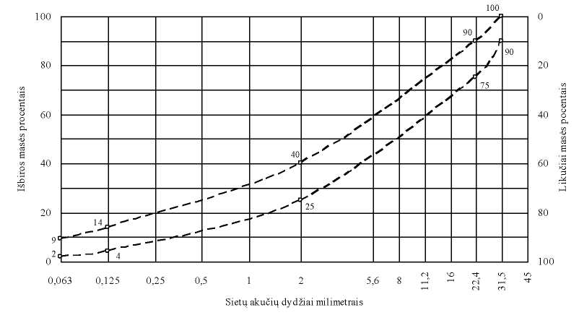

**1 pav. Asfalto pagrindo sluoksnio mišinys AC 32 PS**

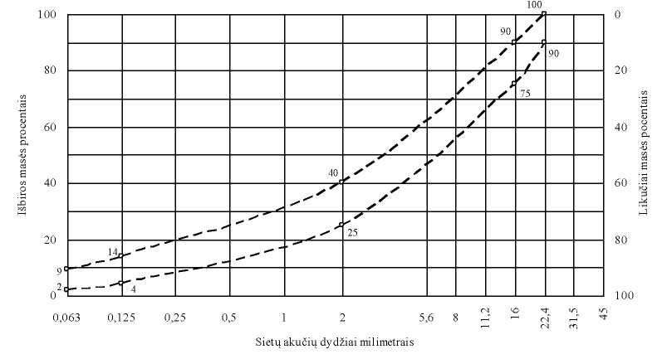

**2 pav. Asfalto pagrindo sluoksnio mišinys AC 22 PS**

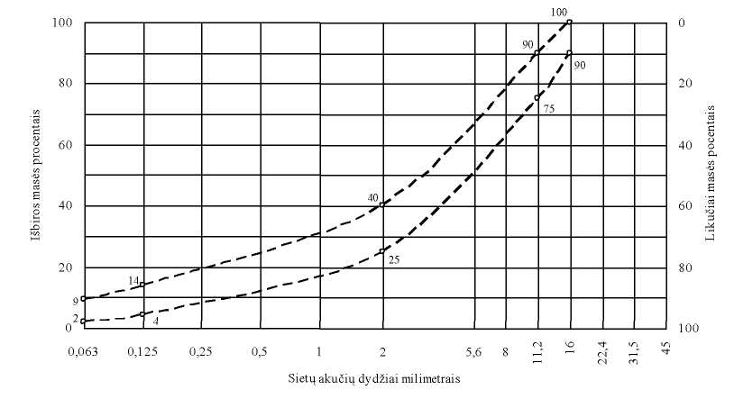

**3 pav. Asfalto pagrindo sluoksnio mišinys AC 16 PS**

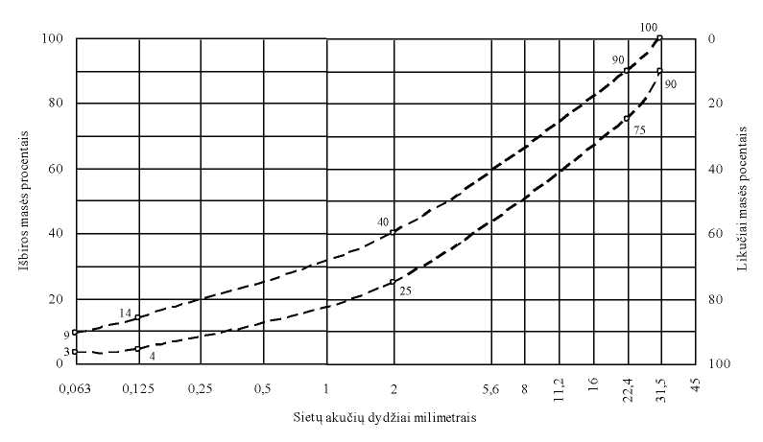

**4 pav. Asfalto pagrindo sluoksnio mišinys AC 32 PN**

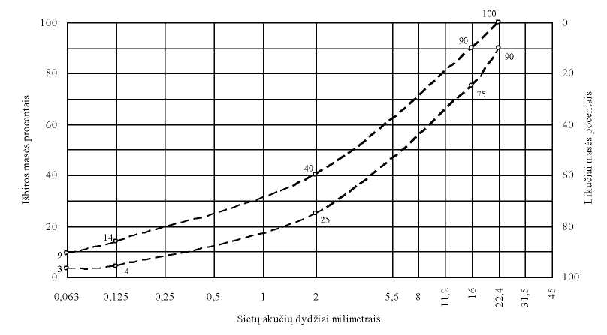

**5 pav. Asfalto pagrindo sluoksnio mišinys AC 22 PN**

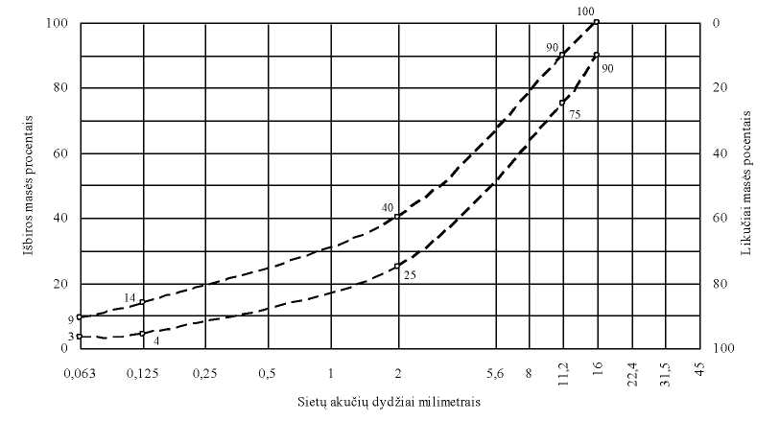

**6 pav. Asfalto pagrindo sluoksnio mišinys AC 16 PN**

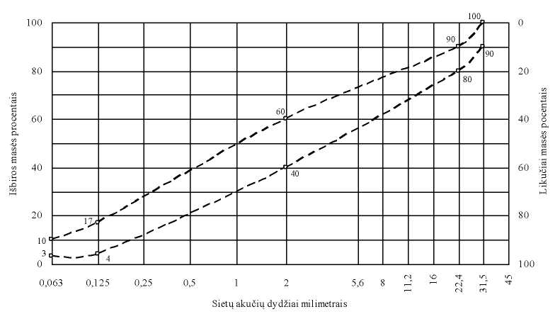

**7 pav. Asfalto pagrindo sluoksnio mišinys AC 32 PL**

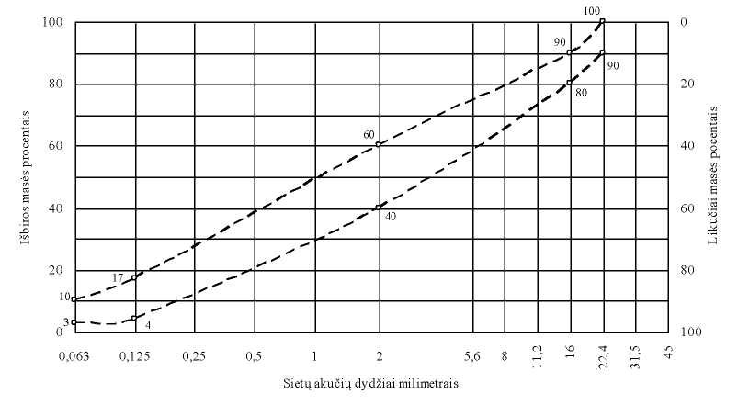

**8 pav. Asfalto pagrindo sluoksnio mišinys AC 22 PL**

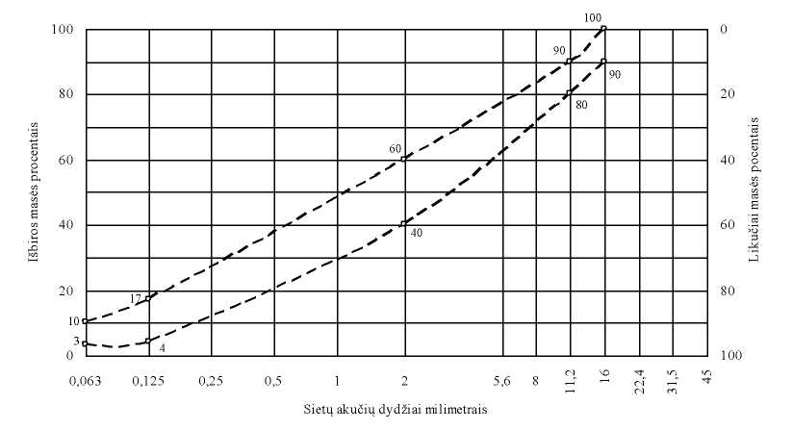

**9 pav. Asfalto pagrindo sluoksnio mišinys AC 16 PL**

**ASFALTO PAGRINDO-DANGOS SLUOKSNIO MIŠINIO   
GRANULIOMETRINĖS SUDĖTIES RIBOS**

Tik pateiktos skaitmeninės vertės yra reikalavimai.

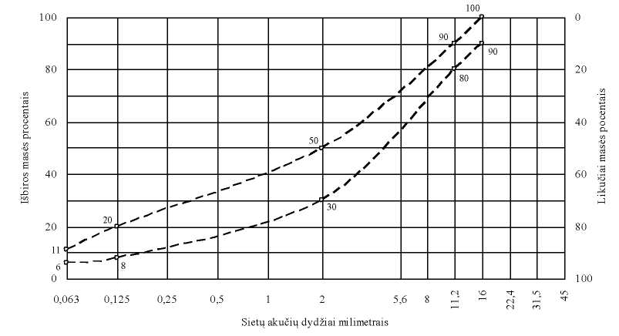

**10 pav. Asfalto pagrindo-dangos sluoksnio mišinys AC 16 PD**

**ASFALTO APATINIO SLUOKSNIO MIŠINIŲ   
GRANULIOMETRINĖS SUDĖTIES RIBOS**

Tik pateiktos skaitmeninės vertės yra reikalavimai.

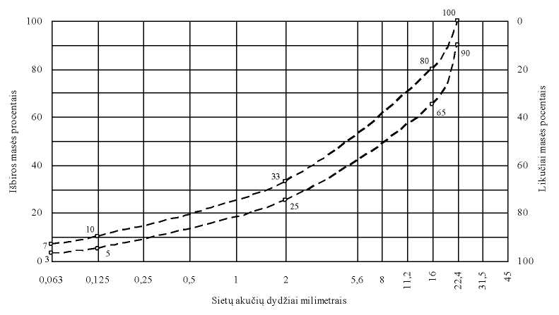

**11 pav. Asfalto apatinio sluoksnio mišinys AC 22 AS**

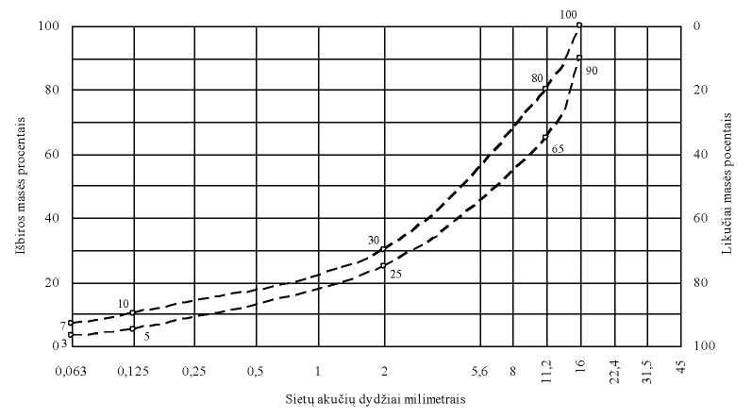

**12 pav. Asfalto apatinio sluoksnio mišinys AC 16 AS**

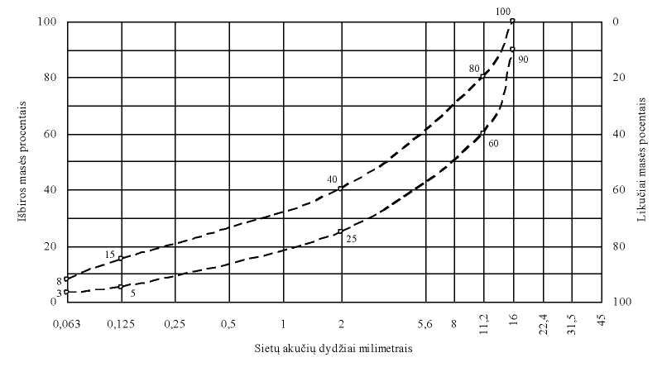

**13 pav. Asfalto apatinio sluoksnio mišinys AC 16 AN**

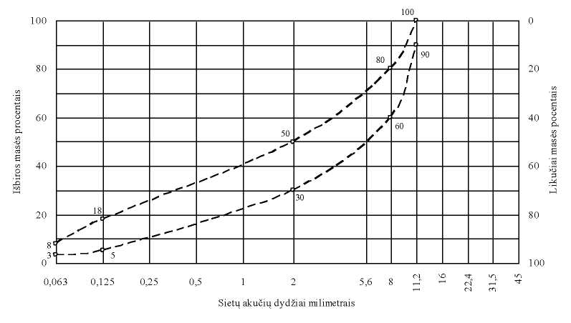

**14 pav. Asfalto apatinio sluoksnio mišinys AC 11 AN**

**ASFALTO VIRŠUTINIO SLUOKSNIO ASFALTBETONIO MIŠINIŲ GRANULIOMETRINĖS SUDĖTIES RIBOS**

Tik pateiktos skaitmeninės vertės yra reikalavimai.

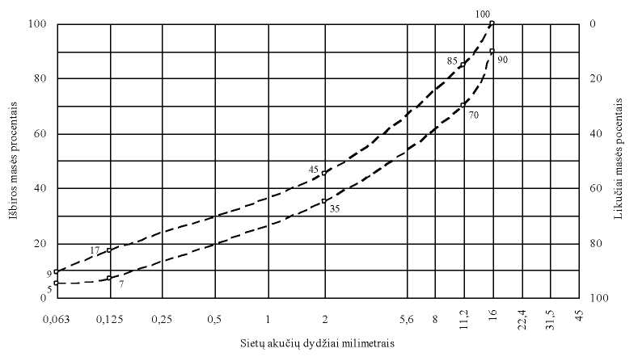

**15 pav. Asfalto viršutinio sluoksnio asfaltbetonio mišinys AC 16 VS**

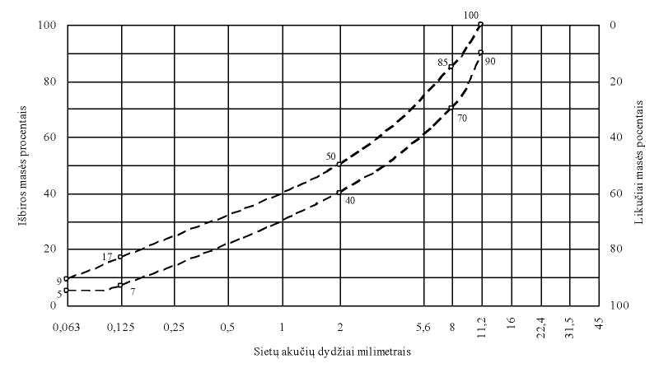

**16 pav. Asfalto viršutinio sluoksnio asfaltbetonio mišinys AC 11 VS**

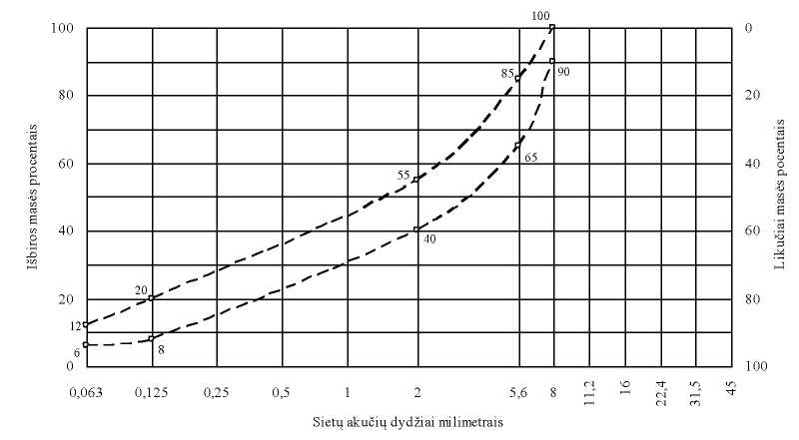

**17 pav. Asfalto viršutinio sluoksnio asfaltbetonio mišinys AC 8 VS**

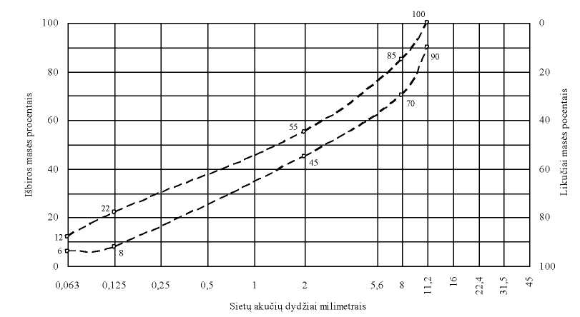

**18 pav. Asfalto viršutinio sluoksnio asfaltbetonio mišinys AC 11 VN**

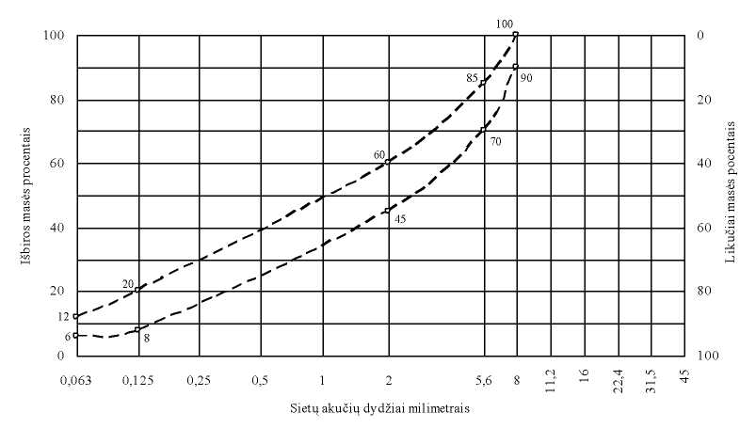

**19 pav. Asfalto viršutinio sluoksnio asfaltbetonio mišinys AC 8 VN**

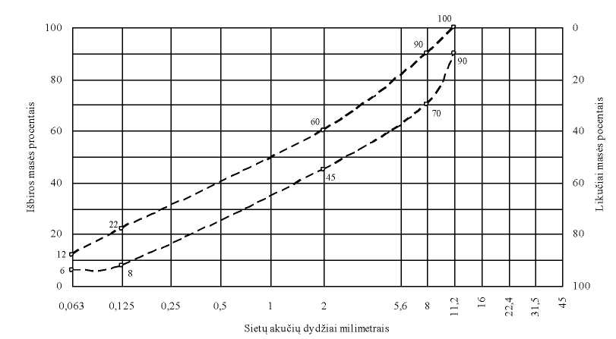

**20 pav. Asfalto viršutinio sluoksnio asfaltbetonio mišinys AC 11 VL**

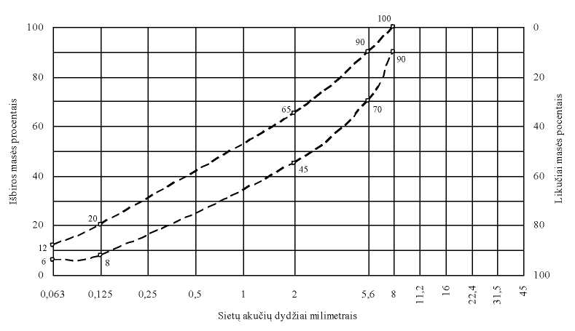

**21 pav. Asfalto viršutinio sluoksnio asfaltbetonio mišinys AC 8 VL**

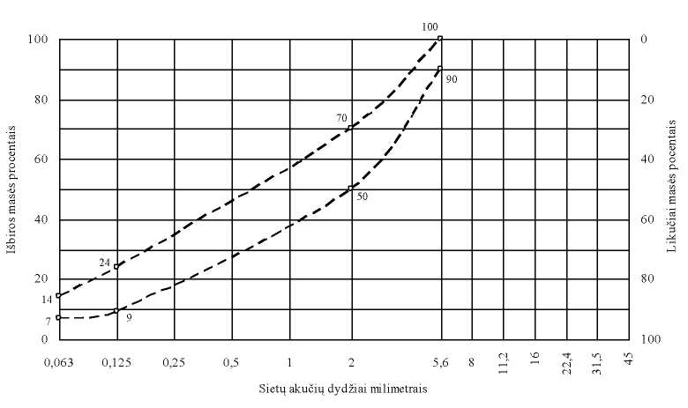

**22 pav. Asfalto viršutinio sluoksnio asfaltbetonio mišinys AC 5 VL**

**SKALDOS IR MASTIKOS ASFALTO MIŠINIŲ   
GRANULIOMETRINĖS SUDĖTIES RIBOS**

Tik pateiktos skaitmeninės vertės yra reikalavimai.

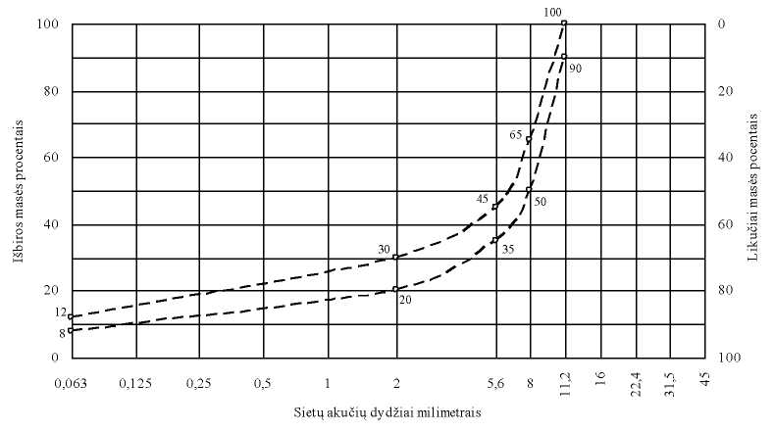

**23 pav. Skaldos ir mastikos asfalto mišinys SMA 11 S**

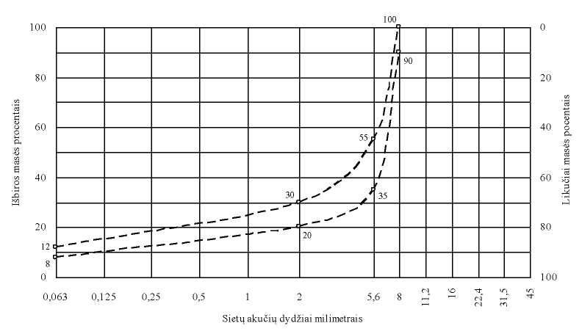

**24 pav. Skaldos ir mastikos asfalto mišinys SMA 8 S**

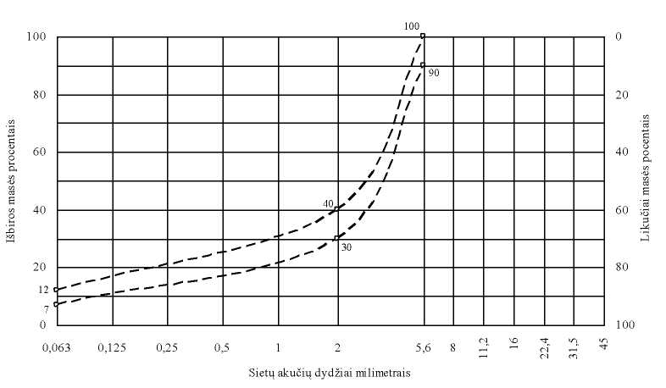

**25 pav. Skaldos ir mastikos asfalto mišinys SMA 5 S**

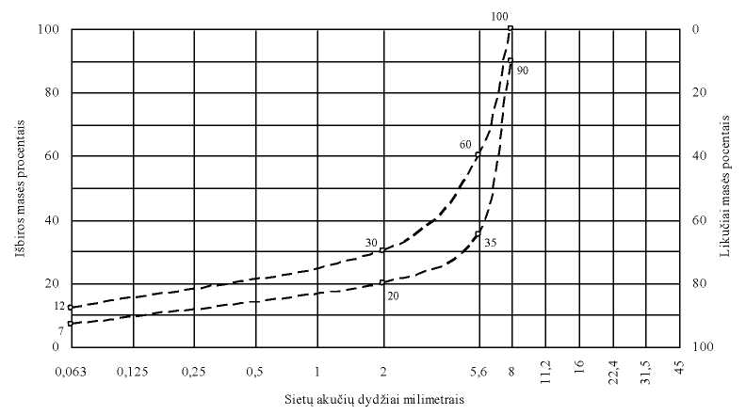

**26 pav. Skaldos ir mastikos asfalto mišinys SMA 8 N**

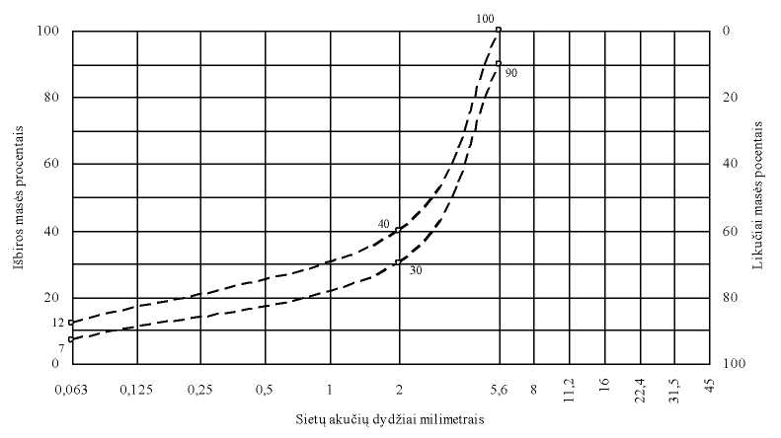

**27 pav. Skaldos ir mastikos asfalto mišinys SMA 5 N**

**MASTIKOS ASFALTO MIŠINIŲ   
GRANULIOMETRINĖS SUDĖTIES RIBOS**

Tik pateiktos skaitmeninės vertės yra reikalavimai.

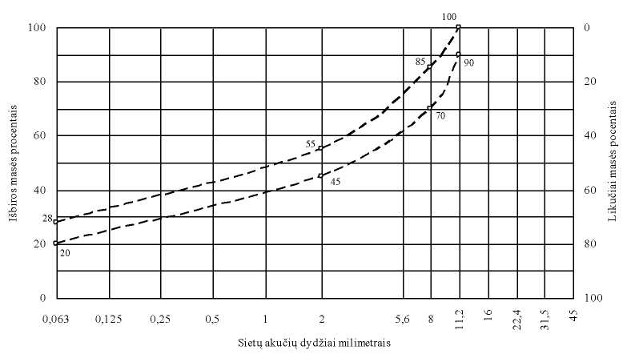

**28 pav. Mastikos asfalto mišinys MA 11 S**

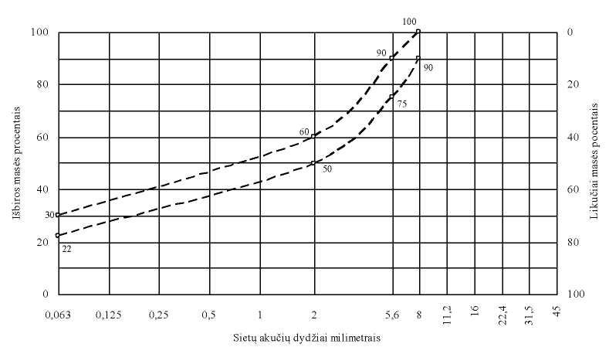

**29 pav. Mastikos asfalto mišinys MA 8 S**

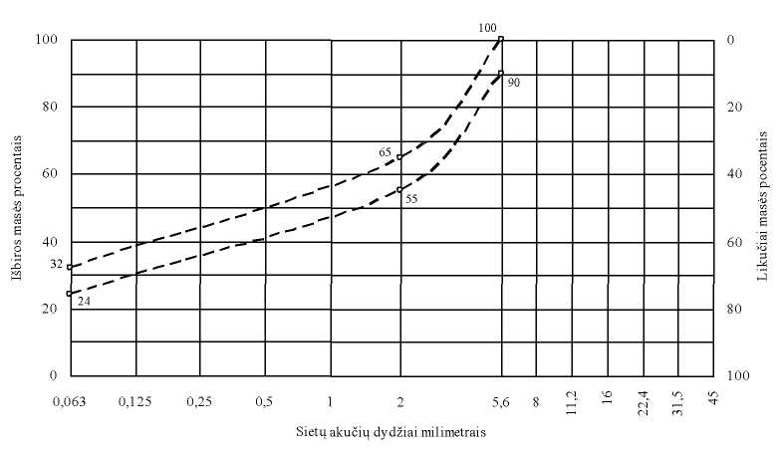

**30 pav. Mastikos asfalto mišinys MA 5 S**

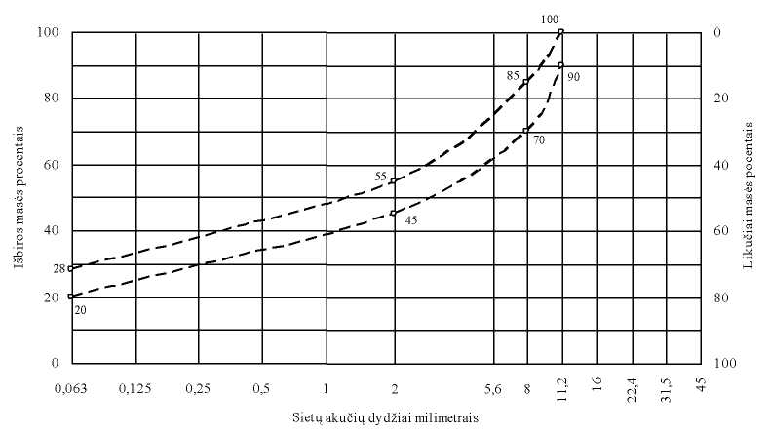

**31 pav. Mastikos asfalto mišinys MA 11 N**

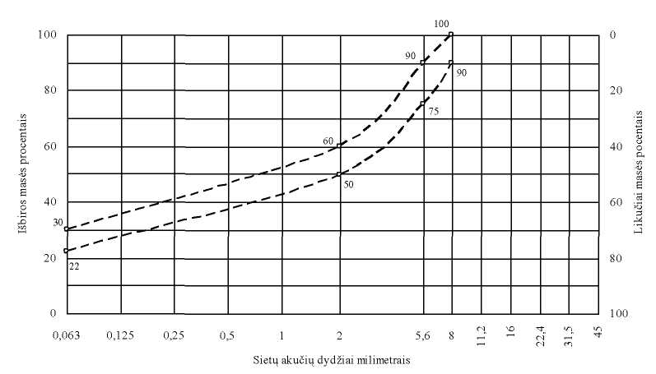

**32 pav. Mastikos asfalto mišinys MA 8 N**

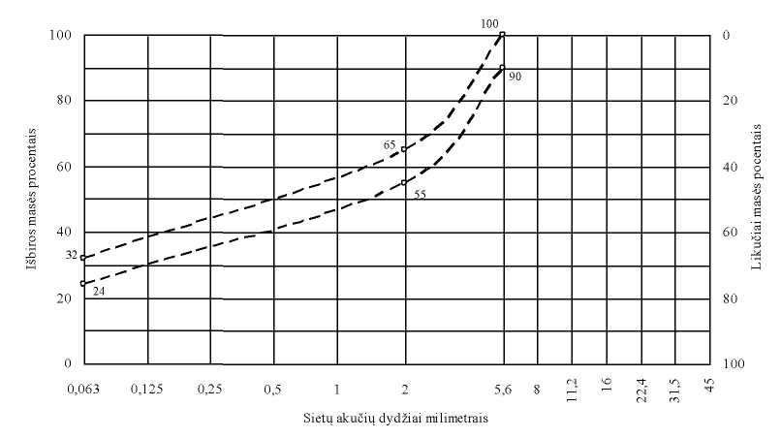

**33 pav. Mastikos asfalto mišinys MA 5 N**

**PORINGOJO ASFALTO MIŠINIŲ   
GRANULIOMETRINĖS SUDĖTIES RIBOS**

Tik pateiktos skaitmeninės vertės yra reikalavimai.

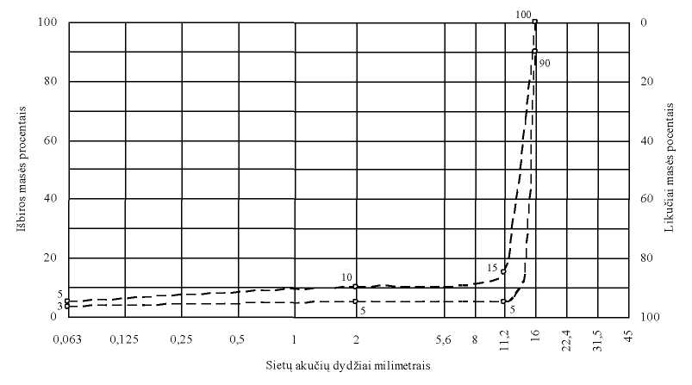

**34 pav. Poringojo asfalto mišinys PA 16**

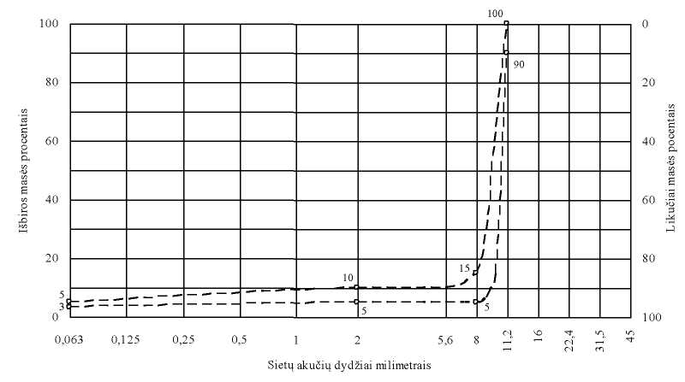

**35 pav. Poringojo asfalto mišinys PA 11**

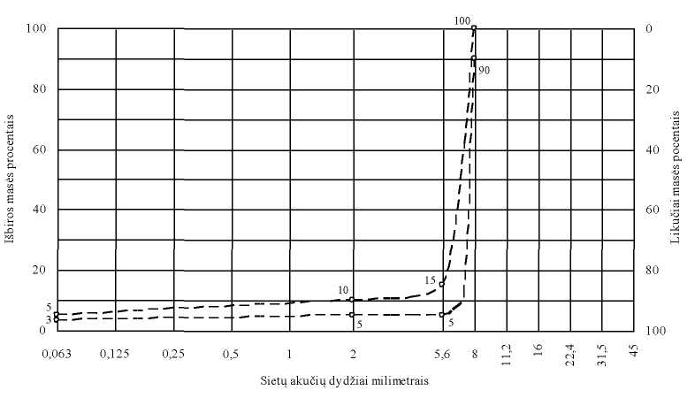

**36 pav. Poringojo asfalto mišinys PA 8**

_________________

1. * Su aprašu galima susipažinti „Valstybės žinių“ interneto tinklalapyje *www.valstybes-zinios.lt.*